(Návrh)

NARIADENIE VLÁDY
Slovenskej republiky

z ... 2019,

ktorým sa ustanovujú podrobnosti o technických požiadavkách a postupoch posudzovania zhody emisií hluku zariadení používaných vo vonkajšom priestore

Vláda Slovenskej republiky podľa § 2 ods. 1 písm. g) a h) zákona č. 19/2002 Z. z., ktorým sa ustanovujú podmienky vydávania aproximačných nariadení vlády Slovenskej republiky nariaďuje:

§ 1
Predmet úpravy
- Toto nariadenie vlády upravuje
- základné požiadavky na zariadenie podľa § 2 písm. a), ktoré je určeným výrobkom,)
- postupy posudzovania zhody) na zariadenie,
- práva a povinnosti výrobcu) a splnomocneného zástupcu výrobcu) zariadenia,
- autorizáciu a notifikáciu orgánu posudzovania zhody,)
- práva a povinnosti notifikovanej osoby.)
- Toto nariadenie vlády sa vzťahuje na zariadenie uvedené v § 10 a 11, ktorého opis je uvedený v prílohe č. 1 a ktoré je uvedené na trh alebo uvedené do prevádzky ako celok vhodný na určené použitie.
- Toto nariadenie vlády sa nevzťahuje na
- zariadenie určené najmä na prepravu tovarov alebo osôb po ceste, železnici, vzduchom alebo po vode,
- zariadenie navrhnuté alebo skonštruované len na vojenské alebo na policajné účely alebo pre záchranné služby,
- nepoháňané prídavné zariadenie, ktoré sa samostatne uvedie na trh alebo do prevádzky okrem ručného búracieho a zbíjacieho kladiva a hydraulického kladiva.

§ 2
Základné ustanovenia
Na účely tohto nariadenia vlády je
  - zariadením
- strojové zariadenie podľa osobitného predpisu) určené na použitie vo vonkajšom priestore, ktoré zaťažuje hlukom okolité prostredie a je samojazdné alebo je poháňané,
- nepoháňané zariadenie určené na priemyselné alebo na environmentálne použitie vo vonkajšom priestore , ktoré zaťažuje hlukom okolité prostredie,
- zariadenie určené na použitie v priestore, v ktorom prenos hluku nie je úplne alebo nie je dostatočne ovplyvnený, pod hrubou stavbou, prístreškom na ochranu pred dažďom alebo pod strechou domu,
  - hladinou akustického výkonu L_{WA}) vážená hladina A akustického výkonu v dB k referenčnému akustickému výkonu 1 pW,
  - nameranou hladinou akustického výkonu hladina akustického výkonu meraná podľa požiadaviek uvedených v prílohe č. 3; namerané hodnoty môžu byť určené z merania jedného strojového zariadenia, ktoré reprezentuje typ zariadenia alebo z priemeru meraní z viacerých zariadení,
  - garantovanou hladinou akustického výkonu hladina akustického výkonu meraná podľa požiadaviek uvedených v prílohe č. 3, ktorá zahŕňa neistoty merania, ktoré vyplývajú z odchýlok výrobného procesu a z použitej metódy merania, a pri ktorej výrobca alebo splnomocnený zástupca výrobcu potvrdzuje, že pri použití technických nástrojov uvedených v technickej dokumentácii zariadenia, nie je prekročená.

§ 3
Voľný pohyb
- Ak zariadenie spĺňa požiadavky podľa tohto nariadenia vlády, je na ňom umiestnené označenie CE,) označenie garantovanej hladiny akustického výkonu a je naň vydané ES vyhlásenie o zhode, nesmie sa zakázať, obmedziť alebo brániť jeho uvedeniu na trh alebo uvedeniu do prevádzky.
- Na obchodných veľtrhoch, výstavách alebo na podobných podujatiach je možné vystavovať zariadenie, ktoré nespĺňa požiadavky podľa tohto nariadenia vlády, len ak viditeľné označenie zreteľne uvádza, že takéto zariadenie nespĺňa požiadavky podľa tohto nariadenia vlády a že ho nie je možné uviesť na trh alebo do prevádzky, ak ho výrobca alebo splnomocnený zástupca výrobcu neuvedie do zhody s požiadavkami podľa tohto nariadenia vlády. Pri vystavovaní sa musia vykonať potrebné bezpečnostné opatrenia na zabezpečenie ochrany osôb.
§ 4
Povinnosti výrobcu
- Výrobca je okrem povinností podľa § 5 ods. 1 písm. a) až d), f) a m) až o) zákona č. 56/2018 Z. z. o posudzovaní zhody výrobku, sprístupňovaní určeného výrobku na trhu a o zmene a doplnení niektorých zákonov (ďalej len „zákon“) povinný pred uvedením zariadenia na trh
- zabezpečiť posudzovanie zhody postupom posudzovania zhody podľa § 7,
- umiestniť na zariadenie označenie CE a označenie garantovanej hladiny akustického výkonu a
- uchovávať ES vyhlásenie o zhode zariadenia desať rokov od dátumu, kedy bolo zariadenie vyrobené, spolu s technickou dokumentáciou podľa prílohy č. 5 tretieho bodu, prílohy č. 6 tretieho bodu, prílohy č. 7 druhého bodu a prílohy č. 8 podbodov 3.1 a 3.3.
- V súlade s § 5 ods. 1 písm. r) zákona sa ustanovuje, že
- ak výrobca, ani splnomocnený zástupca výrobcu nemá sídlo v členskom štáte Európskej únie alebo v štáte, ktorý je zmluvnou stranou Dohody o Európskom hospodárskom priestore (ďalej len „členský štát“), povinnosti podľa tohto nariadenia vlády plní osoba, ktorá uvedie zariadenie na trh alebo ho uvedie do prevádzky,
- výrobca poskytne na základe odôvodnenej žiadosti Európskej komisie alebo členského štátu všetky požadované informácie použité počas posudzovania zhody, ktoré sa týkajú typu zariadenia, najmä technickú dokumentáciu podľa prílohy č. 5 tretieho bodu, prílohy č. 6 tretieho bodu, prílohy č. 7 druhého bodu a prílohy č. 8 podbodov 3.1. a 3.3.

§ 5
Povinnosti splnomocneného zástupcu výrobcu
- Výrobca môže písomným splnomocnením určiť splnomocneného zástupcu na plnenie povinností v rozsahu povinností ustanovených v § 4 ods. 1.
- V súlade s § 6 ods. 5 zákona sa ustanovuje, že povinnosť splnomocneného zástupcu výrobcu podľa § 6 ods. 1, 3 a 4 zákona sa na splnomocneného zástupcu výrobcu podľa tohto nariadenia vlády nevzťahuje.

§ 6
Predpoklad zhody
Ak je na zariadení umiestnené označenie CE a označenie garantovanej hladiny akustického výkonu a je naň vydané ES vyhlásenie o zhode, považuje sa za zariadenie, ktoré spĺňa požiadavky podľa tohto nariadenia vlády.

§ 7
Posudzovanie zhody
- Pred uvedením zariadenia podľa § 10 na trh alebo do prevádzky výrobca alebo splnomocnený zástupca výrobcu použije pre každý typ zariadenia postup posudzovania zhody, ktorým je
- vnútorná kontrola výroby s posudzovaním technickej dokumentácie a pravidelnou kontrolou podľa prílohy č. 6,
- overovanie jednotlivého zariadenia podľa prílohy č. 7, ktorého výstupným dokumentom posudzovania zhody je certifikát o zhode podľa vzoru uvedeného v prílohe č. 10 alebo
- úplné zabezpečenie kvality podľa prílohy č. 8.
- Pred uvedením zariadenia podľa § 11 na trh alebo do prevádzky výrobca alebo splnomocnený zástupca výrobcu použije pre každý typ zariadenia postup vnútornej kontroly výroby podľa prílohy č. 5.

§ 8
ES vyhlásenie o zhode
  - Výrobca alebo splnomocnený zástupca výrobcu vydá ES vyhlásenie o zhode podľa § 23 zákona na každý typ zariadenia.
  - Minimálny rozsah ES vyhlásenia o zhode je uvedený v prílohe č. 2.

§ 9
Označenie CE
- Okrem označenia CE podľa § 25 ods. 1 a 6 zákona, sa na zariadenie umiestni označenie garantovanej hladiny akustického výkonu. Vzory označení podľa prvej vety sú uvedené v prílohe č. 4.
- Označenie garantovanej hladiny akustického výkonu je umiestnené viditeľným, čitateľným a nezmazateľným spôsobom na každom zariadení.
- Umiestnenie iného označenia alebo značky na zariadení, ktoré by mohlo viesť k zámene s označením garantovanej hladiny akustického výkonu alebo k uvedeniu do omylu, je zakázané. Iné označenie môže byť na zariadenie umiestnené len ak sa nezníži viditeľnosť alebo čitateľnosť označenia garantovanej hladiny akustického výkonu.
- Ak má zariadenie spĺňať ďalšie alebo iné základné požiadavky podľa osobitného predpisu,) podľa ktorého sa má na zariadenie umiestniť označenie CE, toto označenie vyjadruje, že zariadenie spĺňa aj základné požiadavky podľa tohto osobitného predpisu. Ak sa na zariadenie vzťahuje viac technických predpisov z oblasti posudzovania zhody, ktoré vyžadujú umiestnenie označenia CE, umiestni sa na zariadenie jediné označenie CE.

§ 10
Zariadenie s najvyššou prípustnou hladinou akustického výkonu
Zariadenie, ktorého garantovaná hladina akustického výkonu nesmie prekročiť prípustnú hladinu akustického výkonu určenú podľa prílohy č. 9, je
- stavebný výťah na prepravu materiálu poháňaný spaľovacím motorom podľa prílohy
č. 1 tretieho bodu; meranie sa uskutočňuje podľa prílohy č. 3 časti B štvrtého bodu,
- zhutňovací stroj, ktorým je len vibračný alebo nevibračný valec, vibračná platňa a vibračná ubíjačka podľa prílohy č. 1 ôsmeho bodu; meranie sa uskutočňuje podľa prílohy č. 3 časti B deviateho bodu,
- kompresor s výkonom do 350 kW podľa prílohy č. 1 deviateho bodu; meranie sa uskutočňuje podľa prílohy č. 3 časti B desiateho bodu,
- ručný drvič betónu a zbíjacie kladivo podľa prílohy č. 1 desiateho bodu; meranie sa uskutočňuje podľa prílohy č. 3 časti B jedenásteho bodu,
- stavebný vrátok poháňaný spaľovacím motorom podľa prílohy č. 1 dvanásteho bodu; meranie sa uskutočňuje podľa prílohy č. 3 časti B trinásteho bodu,
- dozér alebo zhŕnač s výkonom do 500 kW podľa prílohy č. 1 šestnásteho bodu; meranie sa uskutočňuje podľa prílohy č. 3 časti B sedemnásteho bodu,
- damper alebo vyklápač s výkonom do 500 kW podľa prílohy č. 1 osemnásteho bodu; meranie sa uskutočňuje podľa prílohy č. 3 časti B devätnásteho bodu,
- rýpadlo s výkonom do 500 kW ovládané hydraulicky alebo lanom podľa prílohy č. 1 dvadsiateho bodu; meranie sa uskutočňuje podľa prílohy č. 3 časti B dvadsiateho prvého bodu,
- rýpadlo alebo nakladač s výkonom do 500 kW podľa prílohy č. 1 dvadsiateho prvého bodu; meranie sa uskutočňuje podľa prílohy č. 3 časti B dvadsiateho druhého bodu,
- grader alebo zrovnávač s výkonom do 500 kW podľa prílohy č. 1 dvadsiateho tretieho bodu; meranie sa uskutočňuje podľa prílohy č. 3 časti B dvadsiateho štvrtého bodu,
- hydraulický tlakový zdroj podľa prílohy č. 1 dvadsiateho deviateho bodu; meranie sa uskutočňuje podľa prílohy č. 3 časti B tridsiateho bodu,
- zhutňovač odpadu s nakladacím zariadením s výkonom do 500 kW podľa prílohy č. 1 tridsiateho prvého bodu; meranie sa uskutočňuje podľa prílohy č. 3 časti B tridsiateho druhého bodu,
- kosačka na trávu, okrem poľnohospodárskeho, lesníckeho alebo viacúčelového zariadenia, ktorého hlavný hnací komponent má inštalovaný výkon viac ako 20 kW, podľa prílohy č. 1 tridsiateho druhého bodu; meranie sa uskutočňuje podľa prílohy č. 3 časti B tridsiateho tretieho bodu,
- rezačka trávy a orezávačka okrajov trávy podľa prílohy č. 1 tridsiateho tretieho bodu; meranie sa uskutočňuje podľa prílohy č. 3 časti B tridsiateho štvrtého bodu,
- zdvižný vozík s protizávažím poháňaný spaľovacím motorom s menovitou nosnosťou najviac 10 ton podľa prílohy č. 1 tridsiateho šiesteho bodu, okrem zdvižného vozíka s protizávažím podľa prílohy č. 1 tridsiateho šiesteho bodu písm. b); meranie sa uskutočňuje podľa prílohy č. 3 časti B tridsiateho siedmeho bodu,
- nakladač s výkonom do 500 kW podľa prílohy č. 1 tridsiateho siedmeho bodu; meranie sa uskutočňuje podľa prílohy č. 3 časti B tridsiateho ôsmeho bodu,
- pojazdný žeriav podľa prílohy č. 1 tridsiateho ôsmeho bodu; meranie sa uskutočňuje podľa prílohy č. 3 časti B tridsiateho deviateho bodu,
- motorový kultivátor s výkonom do 3 kW podľa prílohy č. 1 štyridsiateho bodu; meranie sa uskutočňuje podľa prílohy č. 3 časti B štyridsiateho prvého bodu,
- finišer na vozovku, okrem finišera na vozovku s lištou s vysokou zhnutňovacou účinnosťou, podľa prílohy č. 1 štyridsiateho prvého bodu; meranie sa uskutočňuje podľa prílohy č. 3 časti B štyridsiateho druhého bodu,
- výkonový generátor s výkonom do 400 kW podľa prílohy č. 1 štyridsiateho piateho bodu; meranie sa uskutočňuje podľa prílohy č. 3 časti B štyridsiateho šiesteho bodu,
- vežový žeriav podľa prílohy č. 1 päťdesiateho tretieho bodu; meranie sa uskutočňuje podľa prílohy č. 3 časti B päťdesiateho štvrtého bodu,
- zvárací generátor podľa prílohy č. 1 päťdesiateho siedmeho bodu; meranie sa uskutočňuje podľa prílohy č. 3 časti B päťdesiateho ôsmeho bodu.

§ 11
Zariadenie s označením emisie hluku
Zariadenie, ktoré sa len označí údajom o garantovanej hladine akustického výkonu, je
- zdvižná pracovná plošina so spaľovacím motorom podľa prílohy č. 1 prvého bodu; meranie sa uskutočňuje podľa prílohy č. 3 časti B druhého bodu,
- krovinorez podľa prílohy č. 1 druhého bodu; meranie sa uskutočňuje podľa prílohy č. 3 časti B tretieho bodu,
- stavebný výťah na prepravu materiálu s elektrickým motorom podľa prílohy č. 1 tretieho bodu; meranie sa uskutočňuje podľa prílohy č. 3 časti B štvrtého bodu,
- pásová píla na stavenisko podľa prílohy č. 1 štvrtého bodu; meranie sa uskutočňuje podľa prílohy č. 3 časti B piateho bodu,
- kotúčová píla na stavenisko podľa prílohy č. 1 piateho bodu; meranie sa uskutočňuje podľa prílohy č. 3 časti B šiesteho bodu,
- reťazová píla prenosná podľa prílohy č. 1 šiesteho bodu; meranie sa uskutočňuje podľa prílohy č. 3 časti B siedmeho bodu,
- kombinovaný vysokotlakový preplachovač alebo nasávacie vozidlo podľa prílohy č. 1 siedmeho bodu; meranie sa uskutočňuje podľa prílohy č. 3 časti B ôsmeho bodu,
- zhutňovací stroj, ktorým je výbušná ubíjačka podľa prílohy č. 1 ôsmeho bodu; meranie sa uskutočňuje podľa prílohy č. 3 časti B deviateho bodu,
- miešač betónovej zmesi a malty podľa prílohy č. 1 jedenásteho bodu; meranie sa uskutočňuje podľa prílohy č. 3 časti B dvanásteho bodu,
- stavebný vrátok s elektrickým motorom podľa prílohy č. 1 dvanásteho bodu; meranie sa uskutočňuje podľa prílohy č. 3 časti B trinásteho bodu,
- dopravník a čerpadlo betónovej zmesi a malty podľa prílohy č. 1 trinásteho bodu; meranie sa uskutočňuje podľa prílohy č. 3 časti B štrnásteho bodu,
- pásový dopravník podľa prílohy č. 1 štrnásteho bodu; meranie sa uskutočňuje podľa prílohy č. 3 časti B pätnásteho bodu,
- chladiace zariadenie na vozidle podľa prílohy č. 1 pätnásteho bodu; meranie sa uskutočňuje podľa prílohy č. 3 časti B šestnásteho bodu,
- vrtná súprava podľa prílohy č. 1 sedemnásteho bodu; meranie sa uskutočňuje podľa prílohy č. 3 časti B osemnásteho bodu,
- zariadenie na plnenie alebo vyprázdňovanie vozidiel so zásobníkom alebo s cisternou podľa prílohy č. 1 devätnásteho bodu; meranie sa uskutočňuje podľa prílohy č. 3 časti B dvadsiateho bodu,
- kontajner na recykláciu skla podľa prílohy č. 1 dvadsiateho druhého bodu; meranie sa uskutočňuje podľa prílohy č. 3 časti B dvadsiateho tretieho bodu,
- vyžínač trávnika a začisťovač okrajov trávnika podľa prílohy č. 1 dvadsiateho štvrtého bodu; meranie sa uskutočňuje podľa prílohy č. 3 časti B dvadsiateho piateho bodu,
- nožnice na živý plot podľa prílohy č. 1 dvadsiateho piateho bodu; meranie sa uskutočňuje podľa prílohy č. 3 časti B dvadsiateho šiesteho bodu,
- vysokotlakový preplachovač podľa prílohy č. 1 dvadsiateho šiesteho bodu; meranie sa uskutočňuje podľa prílohy č. 3 časti B dvadsiateho siedmeho bodu,
- vysokotlakový vodný čistiaci stroj podľa prílohy č. 1 dvadsiateho siedmeho bodu; meranie sa uskutočňuje podľa prílohy č. 3 časti B dvadsiateho ôsmeho bodu,
- hydraulické kladivo podľa prílohy č. 1 dvadsiateho ôsmeho bodu; meranie sa uskutočňuje podľa prílohy č. 3 časti B dvadsiateho deviateho bodu,
- fréza na špáry podľa prílohy č. 1 tridsiateho bodu; meranie sa uskutočňuje podľa prílohy č. 3 časti B tridsiateho prvého bodu,
- odfukovač lístia podľa prílohy č. 1 tridsiateho štvrtého bodu; meranie sa uskutočňuje podľa prílohy č. 3 časti B tridsiateho piateho bodu,
- zberač lístia podľa prílohy č. 1 tridsiateho piateho bodu; meranie sa uskutočňuje podľa prílohy č. 3 časti B tridsiateho šiesteho bodu,
- zdvižný vozík s protizávažím poháňaný spaľovacím motorom, s menovitou nosnosťou najviac 10 ton podľa prílohy č. 1 tridsiateho šiesteho bodu písm. b); meranie sa uskutočňuje podľa prílohy č. 3 časti B tridsiateho siedmeho bodu,
- pojazdný kontajner na odpadky podľa prílohy č. 1 tridsiateho deviateho bodu; meranie sa uskutočňuje podľa prílohy č. 3 časti B štyridsiateho bodu,
- finišer na vozovku s lištou s vysokou zhutňovacou účinnosťou podľa prílohy č. 1 štyridsiateho prvého bodu; meranie sa uskutočňuje podľa prílohy č. 3 časti B štyridsiateho druhého bodu,
- zariadenie na pilótovacie práce podľa prílohy č. 1 štyridsiateho druhého bodu; meranie sa uskutočňuje podľa prílohy č. 3 časti B štyridsiateho tretieho bodu,
- ukladač potrubia podľa prílohy č. 1 štyridsiateho tretieho bodu; meranie sa uskutočňuje podľa prílohy č. 3 časti B štyridsiateho štvrtého bodu,
- pásové vozidlo na úpravu snehu podľa prílohy č. 1 štyridsiateho štvrtého bodu; meranie sa uskutočňuje podľa prílohy č. 3 časti B štyridsiateho piateho bodu,
- výkonový generátor s výkonom nad 400 kW vrátane, podľa prílohy č. 1 štyridsiateho piateho bodu; meranie sa uskutočňuje podľa prílohy č. 3 časti B štyridsiateho šiesteho bodu,
- zametací stroj podľa prílohy č. 1 štyridsiateho šiesteho bodu; meranie sa uskutočňuje podľa prílohy č. 3 časti B štyridsiateho siedmeho bodu,
- vozidlo na zber odpadkov podľa prílohy č. 1 štyridsiateho siedmeho bodu; meranie sa uskutočňuje podľa prílohy č. 3 časti B štyridsiateho ôsmeho bodu,
- stroj na frézovanie vozovky podľa prílohy č. 1 štyridsiateho ôsmeho bodu; meranie sa uskutočňuje podľa prílohy č. 3 časti B štyridsiateho deviateho bodu,
- rozrývač podľa prílohy č. 1 štyridsiateho deviateho bodu; meranie sa uskutočňuje podľa prílohy č. 3 časti B päťdesiateho bodu,
- drvič podľa prílohy č. 1 päťdesiateho bodu; meranie sa uskutočňuje podľa prílohy č. 3 časti B päťdesiateho prvého bodu,
- snehová fréza, ktorá je samojazdná okrem prípojného zariadenia, podľa prílohy č. 1 päťdesiateho prvého bodu; meranie sa uskutočňuje podľa prílohy č. 3 časti B päťdesiateho druhého bodu,
- nasávacie vozidlo podľa prílohy č. 1 päťdesiateho druhého bodu; meranie sa uskutočňuje podľa prílohy č. 3 časti B päťdesiateho tretieho bodu,
- ryhovač podľa prílohy č. 1 päťdesiateho štvrtého bodu; meranie sa uskutočňuje podľa prílohy č. 3 časti B päťdesiateho piateho bodu,
- automiešač podľa prílohy č. 1 päťdesiateho piateho bodu; meranie sa uskutočňuje podľa prílohy č. 3 časti B päťdesiateho šiesteho bodu,
- čerpací agregát, ktorý nie je určený na použitie pod vodou podľa prílohy č. 1 päťdesiateho šiesteho bodu; meranie sa uskutočňuje podľa prílohy č. 3 časti B päťdesiateho siedmeho bodu.

§ 12
Zber údajov o emisiách hluku zariadení
Výrobca alebo splnomocnený zástupca výrobcu zasiela kópiu ES vyhlásenia o zhode pre každý typ zariadenia uvedeného na trh alebo do prevádzky Úradu pre normalizáciu, metrológiu a skúšobníctvo Slovenskej republiky a Európskej komisii.

§ 13
Autorizácia a notifikácia
Na autorizáciu a notifikáciu orgánu posudzovania zhody zariadenia sa vzťahuje § 10 až 21 zákona.
§ 14
Dohľad nad trhom
Dohľad nad trhom pre zariadenie ustanovuje § 26 písm. b) a f), § 27 a 28 zákona.

Záverečné ustanovenia
§ 15

Týmto nariadením vlády sa preberajú právne záväzné akty Európskej únie uvedené v prílohe č. 11.
§ 16
Zrušuje sa nariadenie vlády Slovenskej republiky č. 222/2002 Z. z. ktorým sa ustanovujú podrobnosti o technických požiadavkách a postupoch posudzovania zhody emisií hluku zariadení používaných vo vonkajšom priestore v znení nariadenia vlády Slovenskej republiky č. 26/2006 Z. z.

§ 17
Účinnosť
Toto nariadenie vlády nadobúda účinnosť 2. apríla 2019.

Príloha č. 1 k nariadeniu vlády č. .../2019 Z. z.

OPIS ZARIADENÍ

- Zdvižná pracovná plošina so spaľovacím motorom
  - Zariadenie, ktoré pozostáva najmenej z pracovnej plošiny, výložníka a podvozku. Pracovná plošina je oplotená plošina alebo klietka, ktorá sa môže so záťažou premiestňovať do požadovanej pracovnej pozície. Výložník je pripojený k podvozku a podopiera pracovnú plošinu, pričom umožňuje presun pracovnej plošiny do požadovanej pozície.
- Krovinorez
  - Prenosná, ručne ovládaná jednotka poháňaná spaľovacím motorom s rotujúcou čepeľou vyrobenou z kovu alebo z plastu, určená na rezanie buriny, krovia, malých stromov a podobnej vegetácie. Rezný nástroj pracuje v rovine približne rovnobežnej so zemou.
- Stavebný výťah na prepravu materiálu
  - Dočasne inštalovaný stavebný výťah s pohonom, určený na použitie osobou, ktorá má oprávnenie vstupovať na stavenisko a do technických zariadení stavieb, ktorý slúži na
- obsluhu určených nakladacích miest s plošinou, ktorá
- je zostrojená len na prepravu materiálu,
- umožňuje prístup osôb počas nakladania a vykladania,
- umožňuje prístup a jazdu oprávneným osobám počas výstavby, demontáže a údržby,
- je riadená,
- sa pohybuje zvisle alebo po vedení, ktoré sa od zvislého smeru neodchyľuje o viac ako 15°,
- je nesená alebo pridržiavaná oceľovým lanom, pohybovou skrutkou a maticou, ozubeným hrebeňom a pastorkom, priamo alebo nepriamo hydraulickým valcom, alebo zdvíhacím kĺbovým mechanizmom,
- má nosný stožiar, ktorý je alebo môže byť podopieraný osobitnou konštrukciou,
- obsluhu jedného horného nakladacieho miesta alebo pracovného podlaži, ktoré sa nachádza na konci vedenia, najmä na streche, a má nosič bremena,
- ktorý je určený len na prepravu materiálu,
- ktorý je skonštruovaný tak, že naň nie je nutné pri nakladaní alebo vykladaní, alebo pri údržbe, výstavbe alebo pri demontáži vstupovať,
- na ktorý nesmú vstupovať osoby,
- ktorý je riadený,
- ktorý je skonštruovaný pre pohyb po vedení, ktoré sa od zvislého smeru odchyľuje najmenej o 30°, ktoré však môže byť nainštalované v akomkoľvek uhle,
- ktorý je držaný oceľovým lanom,
- ktorý je ovládaný tlačidlovými ovládačmi,
- ktorý nemá protizávažie,
- ktorého nosnosť nepresahuje 300 kg,
- ktorého rýchlosť nepresahuje 1 m · s⁻¹,
- ktorého vedenie je podoprené osobitnou konštrukciou.
- Pásová píla na stavenisko
  - Stroj s ručným podávaním, pohonom, hmotnosťou menej ako 200 kg, s jedným pílovým listom v tvare uzavretého spojitého pásu namontovaného a vedeného medzi dvoma alebo viacerými kladkami.
- Kotúčová píla na stavenisko
  - Stroj s ručným podávaním s hmotnosťou menej ako 200 kg, s jedným kruhovým pílovým kotúčom s priemerom 350 až 500 mm, ktorý je upevnený v priebehu rezania a má horizontálny stôl, ktorý je úplne alebo čiastočne počas prevádzky upevnený. Pílový kotúč je počas prevádzky pripevnený k horizontálnemu nevýkyvnému hriadeľu, ktorého poloha sa v priebehu obrábania nemení. Stroj môže mať akúkoľvek z nasledujúcich vlastností:
- možnosť meniť výšku pílového kotúča nad stolom,
- rám stroja pod stolom môže byť otvorený alebo uzavretý,
- stroj môže mať prídavný, ručne obsluhovaný posuvný stôl, ale nie priamo pri pílovom kotúči.
- Reťazová píla prenosná
  - Nástroj s pohonom skonštruovaný na rezanie dreva pílovou reťazou, ktorý pozostáva z integrovaného celku, ktorý pozostáva z rukoväte, pohonnej časti a rezacej časti, skonštruovaný pre dvojručné ovládanie.
- Kombinovaný vysokotlakový preplachovač alebo nasávacie vozidlo
  - Vozidlo, ktoré môže pracovať ako vysokotlakový preplachovač alebo ako násávacie vozidlo.
- Zhutňovací stroj
  - Stroj, ktorý zhutňuje materiály, najmä vrstvy kameniva, povrch pôdy alebo asfaltu valcovaním, ubíjaním alebo vibráciami pracovného nástroja. Tento stroj môže byť samojazdný, prívesný, vedený alebo návesný. Zhutňovacie stroje sú
- riadené valce, ktorými sú samojazdné zhutňovacie stroje s jedným alebo s viacerými kovovými valcovými telesami, bubnami, alebo s pneumatikami, u ktorých je stanovište vodiča súčasťou stroja,
- vedené valce, ktorými sú samojazdné zhutňovacie stroje s jedným alebo s viacerými kovovými valcovými telesami, bubnami, alebo s pneumatikami, ktorých ovládacie zariadenie pre pojazd, riadenie smeru pojazdu, brzdenie a vibrovanie je usporiadané tak, že stroj je riadený doprevádzajúcim operátorom alebo diaľkovo,
- prívesné valce, ktorými sú zhutňovacie stroje s jedným alebo s viacerými kovovými valcovými telesami, bubnami alebo s pneumatikami, ktoré nemajú nezávislý pohonný systém, pričom stanovisko obsluhy sa nachádza na ťažnej jednotke,
- vibračné platne a vibračné ubíjačky, ktorými sú zhutňovacie stroje väčšinou s plochými platňami skonštruovanými tak, že môžu vibrovať; pri prevádzke sú ovládané obsluhou alebo tvoria prídavné pracovné zariadenie iného stroja, ktorý ich nesie,
- výbušné ubíjačky, ktorými sú zhutňovacie stroje väčšinou s plochými platňami ako zhutňovacím nástrojom, ktorý je skonštruovaný pre pohyb prednostne vo zvislom smere tlakom výbuchu; obsluhu pri prevádzke zabezpečuje doprevádzajúci operátor.
- Kompresor
  - Akýkoľvek stroj s vymeniteľným príslušenstvom, ktorý stláča vzduch, plyn alebo paru na tlak vyšší ako je vstupný tlak. Kompresor pozostáva z vlastného telesa kompresora, hlavného pohonu a akéhokoľvek dielca alebo zariadenia, ktoré je potrebné pre bezpečnú prevádzku kompresora.
  - Za kompresor sa nepovažuje zariadenie:
- ventilátor, zariadenie, ktoré vytvára cirkuláciu vzduchu pri pretlaku najviac 110 000 pascalov,
- vákuový vývev, zariadenie alebo spotrebič vyčerpávajúci vzduch z uzavretého priestoru pri tlaku, ktorý neprevyšuje atmosférický tlak,
- plynový turbínový motor.
- Ručný drvič betónu a zbíjacie kladivo
  - Drvič betónu a zbíjacie kladivo s pohonom akéhokoľvek druhu používané na vykonávanie práce v stavebníctve a na stavenisku.
- Miešač betónovej zmesi a malty
  - Stroj na prípravu betónovej zmesi alebo malty s využitím akéhokoľvek spôsobu plnenia, miešania a vyprázdňovania. Môže pracovať prerušovane alebo nepretržite. Miešač betónovej zmesi na automobilových podvozkoch sa nazýva automiešač podľa bodu 55.
- Stavebný vrátok
  - Dočasne inštalované zdvíhacie zariadenie s pohonom, ktoré má mechanizmus na zdvíhanie a spúšťanie zavesených bremien.
- Dopravník a čerpadlo betónovej zmesi a malty
  - Agregátová jednotka, ktorá dopravuje a nahadzuje betónovú zmes alebo maltu s miešacím zariadením alebo bez neho, ktoré dopravuje tento materiál na miesto určenia potrubím, rozvádzacím zariadením alebo rozvádzacím výložníkom. Tieto stroje môžu byť namontované na nákladných vozidlách, prívesoch alebo na špeciálnych vozidlách. Doprava materiálu sa vykonáva
- pre betónovú zmes mechanicky piestovým alebo rotačným čerpadlom,
- pre maltu mechanicky piestovým, vretenovým, hadicovým alebo rotačným čerpadlom alebo pneumaticky kompresorom so vzdušníkom alebo bez neho.
- Pásový dopravník
  - Dočasne inštalovaný stroj vhodný na prepravu materiálu pomocou pohyblivého pásu.
- Chladiace zariadenie na vozidlách
  - Zariadenie pre chladenie nákladného priestoru vozidiel kategórií N2, N3, O3 a O4 podľa osobitného predpisu.) Chladiaca jednotka môže mať vlastný pohon, ktorý tvorí jej integrálnu časť, môže byť poháňaná samostatnou pohonnou jednotkou pripevnenou ku karosérii vozidla, motorom vozidla alebo samostatným alebo pomocným zdrojom energie.
- Dozér alebo zhŕňač
  - Samojazdný kolesový alebo pásový stroj používaný na vyvinutie tlakovej alebo ťažnej sily prostredníctvom namontovaného pracovného zariadenia.
- Vrtná súprava
  - Stroj, ktorý sa používa na vyvŕtanie dier na staveniskách prostredníctvom
- vŕtania s príklepom,
- rotačného vŕtania,
- rotačného vŕtania s príklepom.
  - Vrtná súprava je počas vŕtania stacionárna. Môže sa premiestňovať z jedného pracovného stanovišťa na druhé vlastným pohonom. Samojazdnou vrtnou súpravou je súprava, ktorá je namontovaná na nákladnom vozidle, kolesovom podvozku, traktore, pásovom podvozku alebo na podstavci premiestňovanom šmykom ťahanom navijakom. Ak sú vrtné súpravy namontované na nákladné vozidlá, traktory a ťahače alebo na kolesové podvozky, môžu byť prepravované po verejných komunikáciách pri vyšších rýchlostiach.
- Damper alebo vyklápač
  - Samojazdný stroj na kolesovom alebo na pásovom podvozku s otvorenou korbou, ktorý dopravuje, vyklápa, alebo rozprestiera materiál. Damper môže mať vlastné nakladacie zariadenie.
- Zariadenie na plnenie alebo vyprázdňovanie vozidla so zásobníkom alebo s cisternou
  - Zariadenie s pohonom, ktoré sa pristavuje k vozidlu so zásobníkom alebo s cisternou na naplnenie alebo vyprázdnenie kvapalného alebo sypkého materiálu pomocou čerpadla alebo podobného zariadenia.
- Rýpadlo ovládané hydraulicky alebo lanom
  - Samojazdný stroj s pásovým alebo s kolesovým podvozkom, ktorý má nadstavbu schopnú otáčania minimálne o 360º a ktorý rýpe, nesie a vyklápa materiál pomocou korčekovej lopaty spojenej s výložníkom a ramenom alebo s teleskopickým výložníkom, bez pohybu podvozka počas ktoréhokoľvek pracovného cyklu stroja.
- Rýpadlo alebo nakladač
  - Samojazdný stroj s kolesovým alebo pásovým podvozkom, ktorý je skonštruovaný na montáž nakladacieho zariadenia v prednej časti a rýpadlového zariadenia v zadnej časti. Ak sa tento stroj používa ako rýpadlo, toto zariadenie obvykle ťaží pod úrovňou stanovišta stroja pri pohybe korčekovej lopaty smerom k sebe. Korčeková lopata zdvíha, prenáša a vysýpa materiál a stroj sa pritom nepohybuje. Ak sa tento stroj používa v nakladacom režime, stroj nakladá alebo ťaží materiál pohybom vpred a materiál zdvíha, prenáša a vysýpa.
- Kontajner na recykláciu skla
  - Kontajner vyrobený z akéhokoľvek materiálu, ktorý sa používa na zber prázdnych fliaš, s najmenej jedným otvorom na vhadzovanie fliaš a ďalším otvorom na vyprázdňovanie kontajnera.
- Grader alebo zrovnávač
  - Samojazdný stroj s kolesovým alebo s pásovým podvozkom a s nastaviteľnou radlicou umiestnenou medzi prednou a zadnou nápravou, ktorý podľa potreby odrezáva, odstraňuje a rozhŕňa materiál.
- Vyžínač trávnika alebo začisťovač okrajov trávnika
  - Prenosné ručné náradie poháňané spaľovacím motorom s ohybným lankom, strunou alebo s podobným nekovovým ohybným rezacím prvkom ako otáčajúcim sa rezacím nástrojom, určené na vyžínanie buriny, trávnika a podobnej jemnej vegetácie. Rezací nástroj pracuje pri vyžínači trávnika v rovine približne rovnobežnej so zemou alebo pri začisťovaní okrajov trávnika kolmej na zem.
- Nožnice na živé ploty
  - Ručné náradie s vlastným pohonom, ktoré je skonštruované na obsluhu jedným človekom na strihanie živých plotov a kríkov pomocou jedného alebo viacerých rovinných nožov s priamočiarym vratným pohybom.
- Vysokotlakový preplachovač
  - Vozidlo so zariadením na čistenie kanalizácie a podobných inštalácií pomocou vysokotlakového prúdu vody. Zariadenie je možné pripevniť na vhodný pojazdný podvozok alebo vstavať do vlastného podvozka. Zariadenie je možné pevne pripojiť alebo môže byť demontovateľné ako výmenná nadstavba.
- Vysokotlakový vodný čistiaci stroj
  - Stroj s dýzou alebo s iným otvorom na zvýšenie rýchlosti prúdu vody, ktorý umožňuje, že voda, vrátane prípadných prísad, prúdi voľným prúdom. Vysokotlakový vodný čistiaci stroj obvykle pozostáva z pohonu, tlakového generátora, hadice, rozstrekovacieho zariadenia, bezpečnostného zariadenia, ovládania a meracieho prístroja. Vysokotlakový vodný čistiaci stroj môže byť mobilný alebo stacionárny.
  - Mobilný vysokotlakový čistiaci stroj je pohyblivý a premiestniteľný stroj, ktorý je skonštruovaný na použitie na rôznych miestach a z tohto dôvodu má vlastný podvozok alebo je namontovaný na vozidle. Všetky potrebné prívody sú ohybné a ľahko odpojiteľné.
  - Stacionárny vysokotlakový čistiaci stroj je skonštruovaný na použitie na jednom mieste na dlhý čas, ale je možné ho premiestniť na iné miesto pomocou vhodného zariadenia. Obvykle je pripojený k lyžinám alebo rámu a má odpojiteľné prívody.
- Hydraulické kladivo
  - Zariadenie, ktoré využíva hydraulický zdroj energie nosiča, niekedy pomocou tlaku plynu na zrýchlenie piesta, ktorý potom naráža na nástroj, pričom rázová vlna vyvolaná týmto kinetickým dejom sa prenáša z nástroja do materiálu a spôsobuje tak deštrukciu materiálu. Hydraulické kladivo potrebuje na svoju činnosť zdroj tlakovej kvapaliny. Celé zariadenie, nosič alebo kladivo je ovládané obsluhou sediacou v kabíne.
- Hydraulický tlakový zdroj
  - Akýkoľvek stroj na použitie s vymeniteľným zariadením, ktorý stláča kvapalinu na vyšší tlak, ako je vstupný tlak. Pozostáva z hnacieho stroja, čerpadla so zásobníkom alebo bez zásobníka a príslušenstva, ktorým je ovládač alebo poistný ventil.
- Fréza na špáry
  - Mobilný stroj určený na výrobu spojov v betóne, asfalte a podobných cestných povrchoch. Rezným nástrojom je vysokootáčkový kotúč. Pohyb stroja dopredu môže byť
- ručný,
- ručný s mechanickou podporou alebo
- so strojovým pohonom.
- Zhutňovač odpadu s nakladacím zariadením
  - Samojazdný stroj s kolesovým podvozkom s oceľovými kolesami, bubnami, ku ktorému je vpredu pripojené nakladacie zariadenie s lopatou a ktorý je určený predovšetkým na zhutňovanie, premiestňovanie, rozhŕňanie a nakladanie pôdy, odpadového materiálu a odpadkov na skládkach.
- Kosačka na trávu
  - Stroj na kosenie trávy, za ktorým sa kráča alebo na ktorom sa jazdí, alebo stroj s prídavným zariadením na kosenie trávy, kde rezací nástroj pracuje v rovine približne rovnobežnej so zemou a ktorý používa zem na určenie výšky rezu najmä prostredníctvom kolies, vzduchových vankúšov alebo lyžín, a ktorý využíva motor alebo elektrický motor ako zdroj energie. Rezacie nástroje sú:
- pevné rezacie nástroje alebo
- nekovové lanká alebo nekovové rezacie nástroje, ktoré voľne rotujú okolo zvislej osi, každé s kinetickou energiou väčšou ako 10 J; kinetická energia je určená podľa slovenskej technickej normy.)
  - Stroj na kosenie trávy, za ktorým sa kráča alebo na ktorom sa jazdí, alebo stroj s prídavným zariadením na kosenie trávy, kde rezací nástroj rotuje okolo vodorovnej osi a vykonáva funkciu kosenia pomocou pevnej žacej lišty alebo noža pri valcovej kosačke.
- Rezačka trávy, orezávačka okrajov trávy
  - Elektricky poháňaný stroj na kosenie trávy ručný alebo za ktorým sa kráča, s reznou časťou z nekovového lanka alebo s rezacími nástrojmi, ktoré voľne rotujú okolo zvislej osi, každé s kinetickou energiou najviac 10 J, určený na kosenie trávy alebo podobnej jemnej vegetácie. Rezací nástroj pri rezačke trávy pracuje v rovine približne rovnobežnej so zemou alebo pri orezávačke okrajov trávy kolmej na zem. Kinetická energia je určená podľa slovenskej technickej normy¹²) alebo inej obdobnej technickej špecifikácie s porovnateľnými alebo s prísnejšími požiadavkami.
- Odfukovač lístia
  - Stroj s pohonom určený na čistenie najmä trávnikov, chodníkov, ciest alebo ulíc od listov a iných materiálov prostredníctvom vysokej rýchlosti prúdenia vzduchu. Môže byť
  - prenosný ručný alebo
  - neprenosný, ale mobilný.
- Zberač lístia
  - Stroj s pohonom vhodný na zber listov a iných odpadkov využitím nasávacieho prístroja, ktorý pozostáva zo zdroja energie, ktorý vytvára vákuum vnútri stroja, nasávacieho nadstavca a nádoby na zozbieraný materiál. Môže byť
- prenosný ručný alebo
- neprenosný, ale mobilný.
- Zdvižný vozík s protizávažím poháňaný spaľovacím motorom
  - Kolesový zdvižný vozík poháňaný spaľovacím motorom s protizávažím a zdvíhacím zariadením, ktorým je nosný stĺp, teleskopický rám alebo kĺbové rameno, ktorým je
- terénny vozík, kolesový vozík s protizávažím určený najmä na prevádzku na neupravenom prírodnom teréne a na porušenom teréne, najmä na staveniskách,
- iný zdvižný vozík s protizávažím okrem toho zdvižného vozíka s protizávažím, ktorý je konkrétne zostrojený na manipuláciu so zásobníkmi.
- Nakladač
  - Samojazdný stroj s kolesovým alebo s pásovým podvozkom, ktorého súčasťou je vpredu namontované upevňovacie zariadenie lopaty, ktorý nakladá a ťaží materiál pomocou pohybu dopredu a slúži na zdvíhanie, prenášanie a vysýpanie materiálu.
- Pojazdný žeriav
  - Samojazdný výložníkový žeriav, ktorý sa môže pohybovať s bremenom alebo bez bremena bez toho, že na to potrebuje upravenú dráhu, a ktorého hmotnosť zaisťuje jeho stabilitu. Žeriav pracuje na pneumatikách, pásoch alebo iných pojazdných mechanizmoch. Na stacionárnom stanovišti môže byť podopieraný výsuvnými podperami alebo iným príslušenstvom, ktoré zvyšuje jeho stabilitu. Nadstavba pojazdného žeriava môže byť plne otočná alebo s obmedzeným otáčaním, alebo neotočná. Žeriav obvykle má jeden alebo viac zdvíhacích mechanizmov alebo hydraulických valcov na zdvíhanie a spúšťanie výložníka a bremena. Pojazdný žeriav má teleskopický, článkový alebo priehradový výložník alebo výložník, ktorý je ich kombináciou, skonštruovaný tak, že umožňuje ľahké spúšťanie dolu. Bremeno môže byť na výložníku zavesené pomocou kladky s hákom alebo s pomocou iného špeciálneho príslušenstva na zdvíhanie bremien.
- Pojazdný kontajner na odpadky
  - Vhodne zostrojený kontajner s kolesami, ktorý je určený na dočasné uskladnenie odpadu a ktorý má veko.
- Motorový kultivátor
  - Samojazdný stroj skonštruovaný tak, že je ovládaný pešou obsluhou, ktorým je
- motorový kultivátor s nosným kolesom alebo bez neho, ktorého pracovná časť pracuje ako kypriaci nástroj a súčasne pritom zaisťuje pohyb vpred, a
- motorový kultivátor s kolesovým pohonom, ktorý sa pohybuje vpred pomocou jedného kolesa alebo viacerých kolies, ktoré sú poháňané priamo motorom a vybavené kypriacim nástrojom.
- Finišer na vozovky
  - Pojazdný stroj na stavbu vozoviek používaný na pokrývanie povrchu vozoviek stavebným materiálom, ako sú živičné a betónové zmesi a štrk. Finišer na vozovky môže mať lištu s vysokou zhutňovacou účinnosťou.
- Zariadenie na pilótovacie práce
  - Zariadenie na zarážanie alebo vyťahovanie pilót, najmä baranidlo, vyťahovač, vibrátor alebo zariadenie na statické zarážanie a vyťahovanie pilót, ktoré tvorí zostava strojov a dielcov používaných na zarážanie a vyťahovanie pilót a ktoré zahŕňa
- baranidlovú súpravu na pilóty, ktorá sa skladá z nosného stroja na pásovom alebo na kolesovom podvozku, na koľajniciach alebo na plávajúcich podporách, ovládacieho systému alebo ovládacieho a vodiaceho systému,
- príslušenstvo najmä hlavica baranidla, kryt baranidla, plechové dosky, zavádzací mechanizmus, upínací mechanizmus, zariadenie na manipuláciu s pilótami, vedenie pilót, akustický kryt a absorbér rázov a vibrácií, tlakový zdroj, generátor a výťah alebo pohyblivá plošina pre obsluhu.
- Ukladač potrubia
  - Samojazdný stroj s pásovým alebo s kolesovým podvozkom špeciálne skonštruovaný na manipuláciu s potrubím a jeho ukladanie a na dopravu potrubného vybavenia. Tento stroj je skonštruovaný obdobne ako traktor, má však špeciálne skonštruované diely, ako je podvozok, hlavný rám stroja, protizávažie, výložník, zdvíhací mechanizmus a vertikálne sa sklápajúci bočný výložník.
- Pásové vozidlo na úpravu snehu alebo rolba
  - Samojazdné pásové vozidlo používané na odťahovanie alebo odtláčanie snehu alebo ľadu pomocou namontovaného príslušenstva.
- Výkonový generátor
  - Akékoľvek zariadenie, ktoré zahŕňa spaľovací motor, ktorý poháňa rotačný elektrický generátor, ktorý nepretržite vyrába a dodáva elektrickú energiu.
- Zametací stroj
  - Zametací stroj má zariadenie na zhrnutie odpadu do cesty nasávacieho prúdu vzduchu, ktorý pneumaticky vysokou rýchlosťou prúdom vzduchu alebo mechanickým zberným systémom dopraví odpadový materiál do násypky zásobníka. Zhŕňacie a zberacie zariadenie je možné namontovať na vhodný podvozok nákladného vozidla alebo zabudovať do vlastného podvozka. Zariadenie môže byť pevne vstavané alebo odnímateľné ako pri systémoch s odnímateľnou nadstavbou.
- Vozidlo na zber odpadkov
  - Vozidlo skonštruované na zber a prepravu domáceho a iného hromadného odpadu, ktorý sa nakladá pomocou kontajnerov, popolníc alebo ručne. Vozidlo môže byť vybavené mechanizmom na zhutňovanie odpadu. Vozidlo na zber odpadkov pozostáva z podvozka s kabínou, na ktorom je namontované vlastné pracovné zariadenie; môže byť taktiež vybavené zariadením na zdvíhanie kontajnerov.
- Stroj na frézovanie vozoviek
  - Mobilný stroj používaný na odstraňovanie materiálu zo spevneného povrchu pomocou poháňaného valcového telesa, bubna, ku ktorého povrchu sú pripevnené frézovacie nože; frézovacie bubny sa pri rezaní otáčajú.
- Rozrývač
  - Stroj s pohonom ručne ovládaný zozadu alebo riadený sediacou obsluhou, ktorý na nastavenie hĺbky rezu využíva povrch zeme a ktorý má zariadenie na prerezávanie alebo rozrušovanie povrchu trávnika v záhradách, parkoch a na podobných plochách.
- Drvič alebo štiepkovací stroj
  - Stroj s pohonom skonštruovaný na stacionárne použitie, ktorého súčasťou je jedno rezacie zariadenie alebo viac rezacích zariadení na drvenie väčšieho organického materiálu na menšie kúsky. Obvykle sa skladá z podávacieho otvoru, ktorý slúži na podávanie materiálu, ktorý môže byť pridržiavaný prípravkom do stroja, rezacieho zariadenia, ktoré reže materiál ľubovoľným spôsobom, najmä rezaním, štiepkovaním alebo drvením a z výsypky slúžiacej na odvádzanie rozdrveného materiálu. K drviču je možné pripojiť zberacie zariadenie.
- Snehová fréza
  - Stroj, pomocou ktorého sa odstraňuje sneh z miest dopravnej prevádzky pomocou rotačného zariadenia, pričom sa sneh uvedie do pohybu a vymrští sa ventilačným zariadením.
- Nasávacie vozidlo
  - Vozidlo vybavené zariadením na odsávanie vody, blata, kalu a podobných materiálov z kanalizácie a podobných inštalácií pomocou podtlaku. Zariadenie môže byť namontované na vhodný podvozok nákladného vozidla alebo vstavané do vlastného podvozka s nadstavbou. Zariadenie môže byť stacionárne alebo demontovateľné ako pri systémoch s odnímateľnou nadstavbou.
- Vežový žeriav
  - Vežový výložníkový žeriav, ktorého výložník je namontovaný na vrchu veže, ktorá pri pracovnom použití žeriavu stojí čo najviac vo zvislej polohe. Toto motoricky poháňané zariadenie je vybavené prostriedkami na zdvíhanie a spúšťanie bremien a na dopravu týchto bremien zmenou polomeru vyloženia, otáčaním alebo pojazdom celého žeriava. Niektoré žeriavy vykonávajú len niektoré z týchto pohybov. Žeriav môže byť namontovaný na pevné stanovište alebo môže byť s pojazdom alebo so stúpaním.
- Ryhovač
  - Samojazdný stroj s pásovým alebo kolesovým podvozkom riadený z chodníka alebo vedený sediacou obsluhou, ktorý má vpredu alebo vzadu namontovaný pákový mechanizmus a hĺbiaci pracovný nástroj, skonštruovaný predovšetkým na kontinuálne hĺbenie rýh rovnomerným pohybom stroja.
- Automiešač
  - Vozidlo vybavené bubnom na dopravu vopred namiešanej betónovej zmesi z betonárne na miesto použitia; bubon sa môže počas prepravy otáčať alebo môže byť v pokoji. Bubon sa vyprázdňuje na mieste použitia betónovej zmesi pomocou otáčania, je poháňaný motorom vozidla alebo má vlastný prídavný motor.
- Čerpací agregát
  - Stroj, ktorý pozostáva zo samotného vodného čerpadla a pohonného systému. Vodným čerpadlom sa rozumie stroj na čerpanie vody z nižšej energetickej hladiny na vyššiu.
- Zvárací generátor
  - Akékoľvek rotačné zariadenie, ktoré vyrába zvárací prúd.

Príloha č. 2 k nariadeniu vlády č. .../2019 Z. z.

ES VYHLÁSENIE O ZHODE

Vyhlásenie o zhode musí obsahovať tieto údaje:
- obchodné meno a sídlo alebo miesto podnikania výrobcu alebo splnomocneného zástupcu výrobcu,
- meno, priezvisko a adresu fyzickej osoby alebo obchodné meno, sídlo alebo miesto podnikania osoby, ktorá uchováva technickú dokumentáciu,
- opis zariadenia,
- použitý postup posudzovania zhody, a ak je to vhodné, obchodné meno a sídlo alebo miesto podnikania notifikovanej osoby,
- nameranú hladinu akustického výkonu zariadenia, ktoré reprezentuje daný typ,
- garantovanú hladinu akustického výkonu pre príslušné zariadenie,
- odkaz na toto nariadenie vlády a príslušný harmonizačný právny predpis Európskej únie,)
- vyhlásenie, že zariadenie je v zhode s požiadavkami tohto nariadenia vlády a príslušného harmonizačného právneho predpisu Európskej únie,
- ak je to vhodné, vyhlásenie o zhode a odkaz na ostatné použité všeobecne záväzné právne predpisy,
- miesto a dátum vydania ES vyhlásenia o zhode,
- údaje o osobe oprávnenej podpísať právne záväzné ES vyhlásenia o zhode v mene výrobcu alebo splnomocneného zástupcu výrobcu.

Príloha č. 3 k nariadeniu vlády č. .../2019 Z. z.

METÓDA MERANIA VZDUCHOM PRENÁŠANÉHO HLUKU EMITOVANÉHO ZARIADENÍM POUŽÍVANÝM VO VONKAJŠOM PRIESTORE

    - Táto príloha upravuje metódy merania vzduchom prenášaného hluku, ktoré sa použijú na určenie hladiny akustického výkonu zariadenia, na ktoré sa vzťahuje toto nariadenie vlády s ohľadom na postupy posudzovania zhody podľa tohto nariadenia vlády.
    - Časť A pre každý typ zariadenia upravuje
- základnú slovenskú technickú normu o emisii hluku; ak je v texte ustanovený postup podľa slovenskej technickej normy, tak je možné postupovať aj podľa inej obdobnej technickej špecifikácie s porovnateľnými alebo s prísnejšími požiadavkami,
- všeobecné požiadavky k základnej slovenskej technickej norme o emisii hluku na meranie hladiny akustického tlaku na meracej ploche, ktorá obklopuje zdroj a na výpočet hladiny akustického výkonu vyžarovaného zdrojom.
    - Časť B pre každý typ zariadenia upravuje
- odporúčanú základnú slovenskú technickú normu o emisii hluku; ak je v texte ustanovený postup podľa slovenskej technickej normy, tak je možné postupovať aj podľa inej obdobnej technickej špecifikácie s porovnateľnými alebo s prísnejšími požiadavkami, vrátane
  - odkazu na základnú slovenskú technickú normu o emisii hluku vybranú z časti A,
  - skúšobnej oblasti,
  - hodnoty konštanty K_{2A},
  - tvaru meracej plochy,
  - počtu a polôh mikrofónov, ktoré sa majú použiť,
- prevádzkové podmienky, vrátane
- odkazu na slovenskú technickú normu, ak existuje,
- požiadaviek, ktoré sa týkajú montáže zariadenia,
- metódy na výpočet výslednej hladiny akustického výkonu ak sa použijú viaceré skúšky s rôznymi prevádzkovými podmienkami,
- ďalšie informácie.
    - Pri skúšaní špecifického typu zariadenia môže výrobca alebo splnomocnený zástupca výrobcu vybrať jednu zo základných slovenských technických noriem o emisii hluku z časti A a uplatniť prevádzkové podmienky podľa časti B na tento špecifický druh zariadenia. Ak sú nejasnosti, odporúčaná základná slovenská technická norma o emisii hluku uvedená v časti B sa použije spolu s prevádzkovými podmienkami časti B.

Časť A Základná slovenská technická norma o emisii hluku

Na určenie hladiny akustického výkonu podľa § 2 písm. b) zariadenia používaného vo vonkajšom priestore sa môže použiť základná slovenská technická norma o emisii hluku) a všeobecné požiadavky:

- Neistota merania
  - Neistota merania sa neberie do úvahy pri postupe posudzovania zhody vo fáze návrhu zariadenia.
- Prevádzka zdroja počas skúšky
  - Otáčky ventilátora
    - Ak má motor zariadenia alebo jeho hydraulický systém ventilátor, je počas skúšky v chode. Otáčky ventilátora, ktoré sa následne používajú pri ďalších meraniach, sú určené výrobcom, sú uvedené v skúšobnom protokole a sú zvolené jedným z nasledujúcich postupov:
- Ventilátor pripojený priamo k motoru
Ak je ventilátor priamo pripojený k motoru alebo k hydraulickému zariadeniu, najmä pomocou remeňového prevodu, je počas skúšky v chode.
- Ventilátor s viacerými rýchlostnými stupňami
Ak ventilátor môže pracovať pri rôznych otáčkach, skúška sa vykoná
- pri jeho maximálnych otáčkach alebo
- pri prvej skúške s ventilátorom v pokoji pri nulových otáčkach a pri druhej skúške s ventilátorom pri maximálnych otáčkach; výsledná hladina akustického tlaku L_{pA} sa vypočíta z kombinácie výsledkov oboch skúšok použitím nasledujúceho vzťahu:
L_{pA} = 10 lg {0,3 × 10^{0,1 LpA0 % + 0,7} × 10^{0,1 LpA.100 %}},
kde
L_{pA.0 %} je hladina akustického tlaku určená pri nulových otáčkach ventilátora,
L_{pA.100 %} je hladina akustického tlaku určená pri maximálnych otáčkach ventilátora.
- Ventilátor s plynulo premennými otáčkami
Ak ventilátor môže pracovať pri plynulo sa meniacich otáčkach, skúšky sa vykonajú podľa podbodu 2.1 písm. b), alebo pri otáčkach nastavených výrobcom na najmenej 70 % hodnoty maximálnych otáčok.
  - Skúška zariadenia bez zaťaženia
    - Pri týchto meraniach sa motor a hydraulický systém zariadenia nahrejú na prevádzkovú teplotu podľa prevádzkových pokynov a sú dodržané bezpečnostné požiadavky. Skúška sa vykonáva so zariadením v stacionárnej polohe bez prevádzky pracovného zariadenia alebo pojazdného mechanizmu. Pri tejto skúške beží motor naprázdno pri menovitých alebo vyšších otáčkach, ktoré zodpovedajú užitočnému výkonu. Užitočným výkonom v „EC kW“ sa rozumie výkon zistený na skúšobnej stolici, brzde, na konci kľukového hriadeľa alebo jeho ekvivalentu, meraný EC metódou na meranie výkonu spaľovacích motorov pre cestné vozidlá a zmenšený o príkon ventilátora chladenia motora.
    - Ak je stroj poháňaný generátorom alebo zo siete, je frekvencia dodávaného prúdu špecifikovaná výrobcom pri stroji vybavenom indukčným motorom stabilná v rozmedzí ±1 Hz a pri stroji vybavenom komutátorovým motorom je dodávané napätie v rozmedzí ±1 % menovitého napätia. Napájacie napätie sa meria na vidlici kábla alebo prívodu pevne spojeného so zariadením alebo na svorkovnici stroja, ak je kábel odpojiteľný. Tvar priebehu vlny prúdu dodávaného generátorom je podobný tvaru vlny prúdu dodávaného zo siete.
    - Ak je stroj poháňaný batériou, je batéria úplne nabitá.
    - Použité otáčky a príslušný užitočný výkon určuje výrobca zariadenia a sú uvedené v skúšobnej správe.
    - Ak je zariadenie vybavené viacerými motormi, sú počas skúšok v chode súčasne. Ak to nie je možné, preskúšajú sa všetky možné kombinácie motorov.
  - Skúška zariadenia s vlastným pohonom pri zaťažení
    - Pre tieto merania sú motor alebo pohonný mechanizmus a hydraulický systém zariadenia nahriate podľa prevádzkových pokynov a sú dodržané bezpečnostné požiadavky. Žiadne signálne zariadenia, najmä výstražný klaksón alebo výstražný signál pri spätnom chode, nie sú počas skúšky v prevádzke.
    - Otáčky alebo rýchlosť zariadenia počas skúšky sú zaznamenané a uvedené v skúšobnom protokole.
    - Ak je zariadenie vybavené viacerými motormi alebo agregátmi, sú počas skúšok v chode súčasne. Ak to nie je možné, preskúšajú sa všetky možné kombinácie motora alebo agregátov.
    - Pre každý typ zariadenia, ktoré sa má skúšať pri zaťažení, sú ustanovené špecifické prevádzkové podmienky, ktoré majú čo najviac napodobňovať účinky a namáhanie, ktoré sa vyskytuje pri skutočných prevádzkových podmienkach.
  - Skúška ručného zariadenia
    - Pre každý typ ručného zariadenia sú ustanovené obvyklé prevádzkové podmienky, ktoré majú podobný vplyv a spôsobujú podobné namáhanie, aké sa vyskytuje za skutočných prevádzkových podmienok.
- Výpočet hladiny akustického tlaku na meracej ploche
  - Hladina akustického tlaku na meracej ploche je určená najmenej trikrát. Ak sa najmenej dve z určených hodnôt nelíšia o viac ako 1 dB, ďalšie merania nie sú potrebné; inak sa v meraniach pokračuje, kým nebudú získané dve hodnoty, ktoré sa nelíšia o viac ako 1 dB. Hladina akustického tlaku A na meracej ploche, ktorá sa použije na výpočet hladiny akustického výkonu, je aritmetickým priemerom dvoch najvyšších hodnôt, ktoré sa navzájom nelíšia o viac ako 1 dB.
- Informácie uvedené v protokole o meraní
  - Hladina A akustického výkonu skúšaného zariadenia sa uvedie ako údaj zaokrúhlený na najbližšie celé číslo, ak sa líši od najbližšieho menšieho čísla o menej ako 0,5 dB, uvedie sa toto najbližšie nižšie celé číslo; ak sa líši o 0,5 dB alebo viac, uvedie sa najbližšie vyššie celé číslo.
  - Protokol obsahuje technické údaje na identifikáciu skúšaného zariadenia, ako aj skúšobný predpis na meranie hluku a akustické údaje.
- Polohy prídavných mikrofónov na polguľovej meracej ploche sa určia najmä podľa slovenskej technickej normy.)
  - Nad rámec požiadaviek základnej slovenskej technickej normy) sa môže použiť sústava ďalších dvanástich mikrofónov na polguľovej meracej ploche. Poloha umiestnenia dvanástich mikrofónov na povrchu polgule s polomerom r je uvedená vo forme kartézskych pravouhlých súradníc v tabuľke v podbode 5.4. Polomer r polgule musí byť rovný alebo väčší ako dvojnásobok najväčšieho rozmeru referenčného kvádra. Referenčný kváder je najmenší možný obdĺžnikový kváder, ktorý úplne obklopuje zariadenie bez príslušenstva a končí na odrážajúcej ploche. Polomer polgule je zaokrúhlený na najbližšiu vyššiu hodnotu z hodnôt 4 m, 10 m alebo 16 m.
  - Počet mikrofónov z určených 12 kusov sa môže zmenšiť na 6 kusov, ale polohy mikrofónov 2, 4, 6, 8, 10 a 12 sa použijú podľa požiadaviek slovenskej technickej normy.)
  - Obvykle sa má použiť usporiadanie so šiestimi polohami mikrofónov na polguľovej meracej ploche. Ak sú v skúšobných postupoch na meranie hluku podľa tohto nariadenia vlády pre špecifické zariadenia uvedené iné požiadavky, použijú sa tieto iné požiadavky.
  - Tabuľka - súradnice dvanástich polôh mikrofónov
Poradové číslo mikrofónu | x/r | y/r | z
1 | 1 | 0 | 1,5 m
2 | 0,7 | 0,7 | 1,5 m
3 | 0 | 1 | 1,5 m
4 | - 0,7 | 0,7 | 1,5 m
5 | - 1 | 0 | 1,5 m
6 | - 0,7 | - 0,7 | 1,5 m
7 | 0 | - 1 | 1,5 m
8 | 0,7 | - 0,7 | 1,5 m
9 | 0,65 | 0,27 | 0,71 r
10 | - 0,27 | 0,65 | 0,71 r
11 | - 0,65 | - 0,27 | 0,71 r
12 | 0,27 | - 0,65 | 0,71 r

- Korekcia vplyvu prostredia K_{2A}
  - Zariadenie sa meria na odrážajúcej rovine z betónu alebo nepórovitého asfaltu, potom korekcia na vplyv prostredia K_{2A} sa volí K_{2A} = 0. Ak sú v skúšobnom postupe na meranie hluku podľa tohto nariadenia vlády uvedené iné špecifikácie, použijú sa tieto iné špecifikácie.
  - Obrázok: Usporiadanie prídavných mikrofónov na polguli a poloha dvanástich mikrofónov
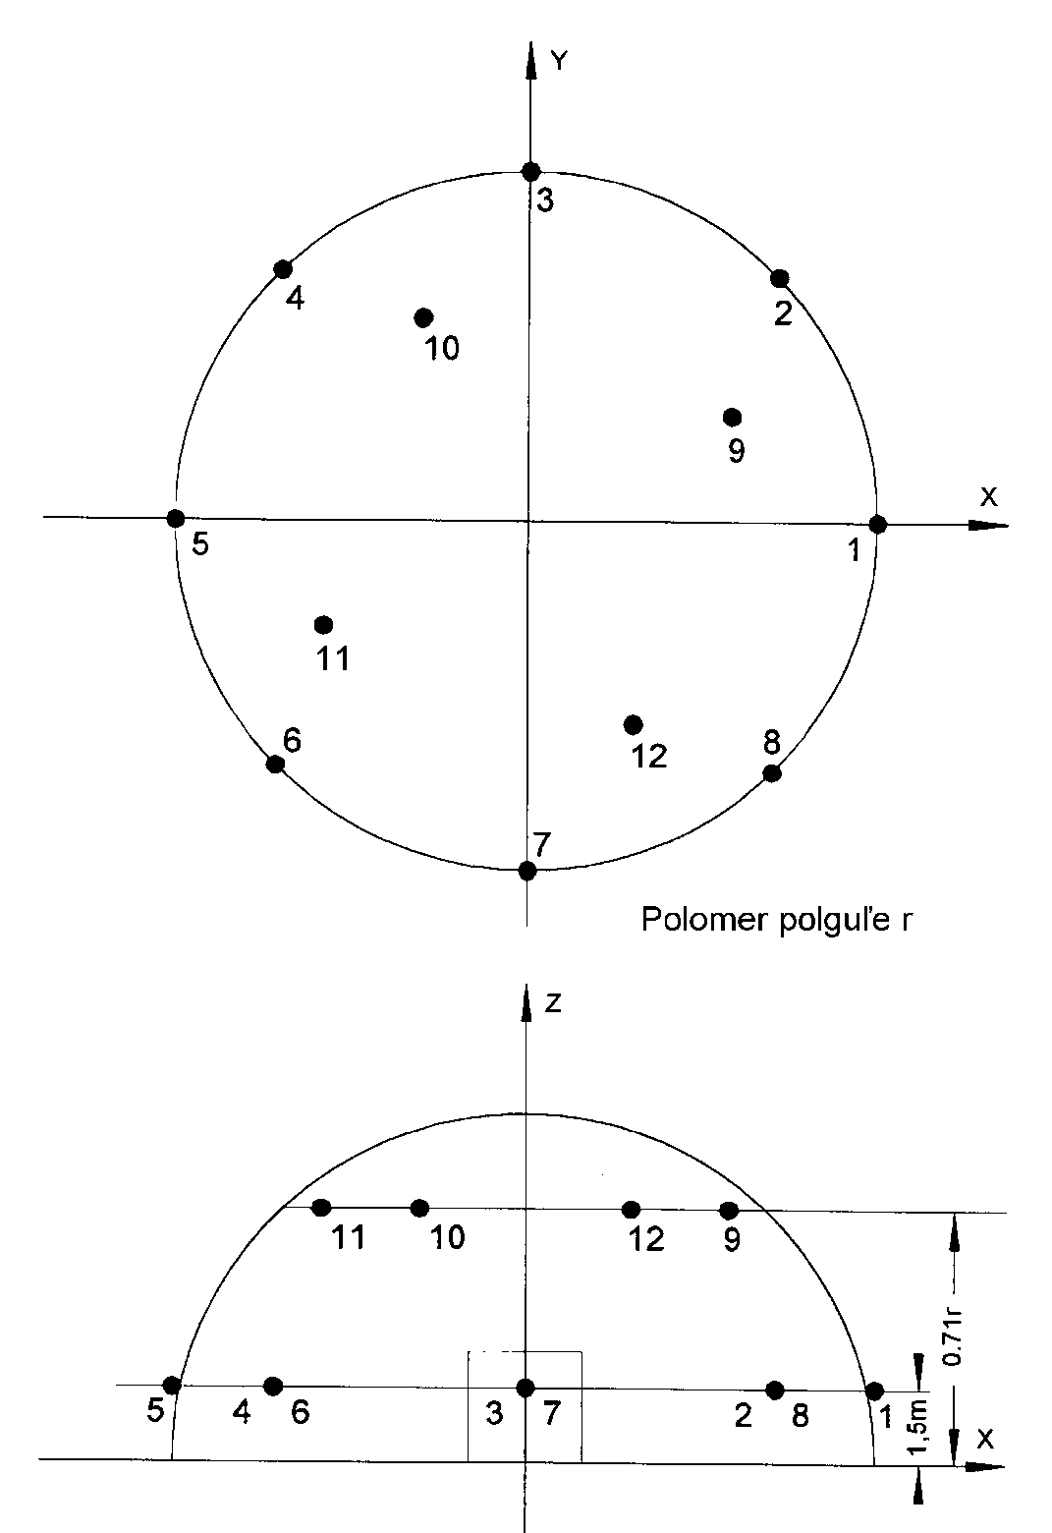

Časť B Skúšobné predpisy pre hluk pre jednotlivé zariadenia

- Zariadenie, ktoré je skúšané bez záťaže
  - Použije sa základná slovenská technická norma o emisii hluku,¹⁵) pre skúšobnú oblasť je odrazový povrch z betónu alebo z nepórovitého asfaltu, hodnota korekcie na prostredie K_{2A} = 0 a v rámci meracej plochy, počtu polôh mikrofónov a meracej vzdialenosti, ak najväčší rozmer referenčného kvádra neprevyšuje 8 m, sa použije polguľa a 6 polôh mikrofónov podľa časti A bodu 5 a ak najväčší rozmer referenčného kvádra prevyšuje 8 m, použije sa kváder podľa slovenskej technickej normy¹⁵) s meracou vzdialenosťou d = 1 m.
  - Prevádzkovými podmienkami počas skúšky sú jej vykonanie bez zaťaženia, pričom skúšky hluku sa vykonajú podľa časti A podbodu 2.2. a v rámci času merania a určenia výslednej hladiny akustického výkonu, ak sa použije viac ako 1 prevádzkový režim, je čas merania najmenej 15 s.
- Zdvižná pracovná plošina so spaľovacím motorom
  - Pre zdvižnú pracovnú plošinu so spaľovacím motorom sa použije metóda skúšania podľa bodu 1.
- Krovinorez
  - Použije sa základná slovenská technická norma o emisii hluku,¹⁵) pre skúšobnú oblasť a meraciu plochu, počet polôh mikrofónov a pre meraciu vzdialenosť sa použije slovenská technická norma.)
  - Prevádzkovými podmienkami skúšky sú jej vykonanie pri zaťažení) s časom merania podľa slovenskej technickej normy.¹⁸)
- Stavebný výťah na prepravu materiálu
  - Pre stavebný výťah na prepravu materiálu sa použije metóda skúšania podľa bodu 1. Geometrický stred motora je umiestnený nad stredom polgule; výťah sa pohybuje bez zaťaženia a môže opustiť polguľu, ak je to potrebné, v smere podľa bodu 2.
- Pásová píla pre stavenisko
  - Použije sa základná slovenská technická norma o emisii hluku¹⁵) a v rámci meracej plochy, počtu polôh mikrofónov a meracej vzdialenosti) sa d = 1 m.
  - Prevádzkovými podmienkami skúšky sú jej vykonanie pri zaťažení podľa slovenskej technickej normy) a s časom merania podľa slovenskej technickej normy.²⁰)
- Kotúčová píla pre stavenisko
  - Použije sa základná slovenská technická norma o emisii hluku¹⁵) a v rámci meracej plochy, počtu polôh mikrofónov a meracej vzdialenosti) sa meracia vzdialenosť d = 1 m.
  - Prevádzkovými podmienkami skúšky sú jej vykonanie pri zaťažení podľa slovenskej technickej normy) a s časom merania podľa slovenskej technickej normy.²²)
- Reťazová píla, prenosná
  - Použije sa základná slovenská technická norma o emisii hluku¹⁵) a pre skúšobnú oblasť, meraciu plochu, počet polôh mikrofónov a meraciu vzdialenosť sa použije slovenská technická norma.)
  - Prevádzkovými podmienkami skúšky sú jej vykonanie pri úplnom zaťažení pílením dreva s motorom pri maximálnych otáčkach bez zaťaženia poháňanom so spaľovacím motorom podľa slovenskej technickej normy) alebo s elektrickým motorom pričom sa skúška vykonáva podľa slovenskej technickej normy) a s motorom pri maximálnych otáčkach bez zaťaženia. Čas merania a určenie výslednej hladiny akustického výkonu sa vykonáva použitím viac ako jedného prevádzkového režimu.²⁵) Výsledná hladina akustického výkonu L_{WA} sa vypočíta takto
L_{WA} = 10 lg 1/2 [10^{0,1 LW1} + 10^{0,1 LW2}],
kde L_{W1} a L_{W2} sú priemerné hladiny akustického výkonu dvoch rozličných režimov prevádzky .
- Kombinovaný vysokotlakový preplachovač a nasávacie vozidlo
  - Ak je možné, že obe časti zariadenia sú v chode súčasne, meranie sa vykoná podľa bodov 27 a 53, inak sa meranie vykoná samostatne a uvádzajú sa vyššie z nameraných hodnôt.
- Zhutňovací stroj
  - Pre statický valec bez vibrácií sa použije metóda skúšania podľa bodu 1.
  - Pre riadený vibračný valec s obsluhou sa použije základná slovenská technická norma o emisii hluku.¹⁵)
    - Prevádzkové podmienky počas skúšky
      - Montáž zariadenia sa uskutočňuje tak, že vibračný valec sa umiestni na jednom alebo na viacerých vhodných elastických materiáloch, ako je vzduchový vankúš. Vzduchový vankúš je vyrobený z poddajného materiálu, elastoméru alebo z podobného materiálu, a je nahustený na tlak, ktorý zabezpečí, že stroj je zdvihnutý najmenej o 5 cm; účinkom rezonancie je potrebné zabrániť. Rozmer vankúša je taký, že sa zabezpečí stabilita stroja pri skúške.
      - Skúška pri zaťažení sa uskutočňuje tak, že stroj sa skúša v stacionárnej polohe s motorom pri menovitých otáčkach určených výrobcom a s odpojeným pojazdným mechanizmom. Ubíjací mechanizmus sa ovláda použitím maximálnej ubíjacej sily, ktorá zodpovedá kombinácii najvyššej frekvencie a najvyššej možnej amplitúdy pre tú frekvenciu, ktorú deklaruje výrobca.
      - Čas merania je najmenej 15 s.
  - Vibračná platňa, vibračná ubíjačka, výbušná ubíjačka a vedený vibračný valec
    - Použije sa základná slovenská technická norma o emisii hluku,¹⁵) pre skúšobnú oblasť sa použije slovenská technická norma.)
    - Prevádzkovými podmienkami počas skúšky sú jej vykonanie pri zaťažení a s časom merania podľa slovenskej technickej normy.²⁷)
- Kompresor
  - Použije sa základná slovenská technická norma o emisii hluku,¹⁵) v rámci meracej plochy, počtu polôh mikrofónov a meracej vzdialenosti sa použije polguľa so šiestimi pozíciami mikrofónov podľa časti A piateho bodu alebo kváder podľa slovenskej technickej normy¹⁵) s meracou vzdialenosťou d = 1 m.
  - Prevádzkové podmienky počas skúšky
    - Montáž zariadenia sa uskutočňuje tak, že kompresor je inštalovaný na odrazovú plochu; kompresor namontovaný na lyžiny je umiestnený na 0,4 m vysokej podstave, ak to výrobca v podmienkach inštalácie nevyžaduje inak.
    - Skúška sa vykonáva pri zaťažení. Skúšaný kompresor sa temperuje a prevádzkuje za stabilných podmienok, ktoré zodpovedajú nepretržitej prevádzke. Riadne sa udržiava a maže, ako je určené výrobcom.
    - Určenie hladiny akustického výkonu sa vykoná pri úplnom zaťažení alebo v prevádzkovom režime, ktorý je reprodukovateľný a charakterizuje najhlučnejšiu prevádzku obvyklého použitia skúšaného stroja podľa toho, ktorý z dvoch uvedených stavov je hlučnejší.
    - Ak je zostava celého zariadenia taká, že zložka, najmä vnútorný chladič, je namontovaná mimo kompresora, je potrebné, ak je to možné, oddeliť hluk tvorený takýmito zložkami pri skúške hluku. Oddelenie rozličných zdrojov hluku môže vyžadovať špeciálne zariadenie na tlmenie hluku z týchto zdrojov počas merania. Hlukové vlastnosti a opis prevádzkových podmienok tejto zložky sa uvedú samostatne v protokole o skúške.
    - Počas skúšky sa plyn vypúšťaný z kompresora odvádza potrubím zo skúšobného priestoru, tak že hluk vytváraný vypúšťaným plynom je najmenej o 10 dB nižší ako hluk nameraný vo všetkých meracích bodoch a vypúšťaným vzduchom nepredstavuje mimoriadny hluk, ktorý spôsobuje vírenie vo vypúšťacom ventile kompresora.
    - Čas merania je najmenej 15 s.
- Ručný drvič betónu a ručné zbíjacie kladivo
  - Použije sa základná slovenská technická norma o emisii hluku,¹⁵) v rámci meracej plochy, počtu polôh mikrofónov a meracej vzdialenosti sa použije polguľa so šiestimi pozíciami mikrofónov podľa časti A piateho bodu a nasledujúcej tabuľky v závislosti od hmotnosti zariadenia, ako je uvedené v nasledujúcej tabuľke:
Hmotnosť zariadenia m v kg | Polomer polgule | „z“ pre pozície mikrofónov 2, 4, 6 a 8
m < 10 | 2 m | 0,75 m
m ≥ 10 | 4 m | 1,50 m

  - Prevádzkové podmienky počas skúšky
    - Montáž zariadenia sa uskutočňuje tak, že všetky zariadenia sú vo vertikálnej polohe. Ak skúšobné zariadenie má odvod vzduchu, jeho os má rovnakú vzdialenosť od dvoch polôh mikrofónov. Hluk zdroja energie neovplyvňuje meranie emisie hluku zo skúšaného zariadenia.
    - Zariadenie je počas priebehu skúšky pripojené k podpernému nástroju vloženému do betónového bloku v tvare kocky umiestneného do betónovej jamy, zapustenej do zeme. Medzi zariadenie a podperný nástroj môže byť počas skúšok vložený oceľový medzikus, ktorý tvorí stabilnú štruktúru medzi zariadením a podperným nástrojom. Uvedené usporiadanie je zobrazené na obrázku v podbode 11.2.9.
    - Vlastnosti betónového bloku
Blok má tvar kocky s dĺžkou hrán 0,60 m ± 2 mm a je čo najpravidelnejší; je vytvorený z vystuženého betónu a zhutneného po vrstvách do 0,20 m na zabránenie prílišnej sedimentácie.
    - Kvalita betónu
Kvalita betónu zodpovedá C 50/60 ENV 206. Kocka je vystužená samostatnými oceľovými tyčami s priemerom 8 mm bez viazania; princíp konštrukcie je znázornený na obrázku v podbode 11.2.10.
    - Pri meraní sa využíva podperný nástroj, ktorý je ukotvený do bloku a pozostáva z ubíjačky s priemerom od 178 mm do 220 mm a zo stopky na upnutie nástroja zhodného s tým, ktorý sa obvykle používa so skúšaným zariadením a ktorý je v zhode so slovenskou technickou normou,) ale dostatočne dlhým na umožnenie praktickej skúšky, ktorá sa má vykonať. Vykoná sa vhodná úprava na spojenie uvedených dvoch častí. Nástroj je upevnený v bloku tak, že spodná časť ubíjačky je 0,30 m od vyššej strany bloku ako je znázornené na obrázku v podbode 11.2.10. Blok si zachová všetky mechanické vlastnosti, najmä v mieste, kde sa spája podperný nástroj a betón. Pred každou skúškou a po nej je potrebné sa presvedčiť, že nástroj ukotvený v betónovom bloku je s ním spojený.
    - Kocka je umiestnená do vycementovanej jamy, prikrytá krycou doskou s plošnou hmotnosťou najmenej 100 kg · m⁻², ako je znázornené na obrázku v podbode 11.2.11 tak, že horná plocha krycej dosky je zahrnutá zemou. Na zabránenie akémukoľvek parazitnému hluku, je blok izolovaný na dne a po stranách jamy elastickými kusmi, ktorých medzný kmitočet nie je vyšší ako polovica frekvencie úderov skúšaného zariadenia vyjadrenej počtom úderov za sekundu. Otvor v krycej doske, cez ktorý prechádza stopka nástroja, je čo najmenší a utesnený pružným zvukotesným spojom.
    - Skúška sa vykonáva pri zaťažení. Skúšané zariadenie je pripevnené na podperný nástroj a je v chode počas stabilných podmienok, ktoré majú rovnakú akustickú stabilitu ako pri obvyklej funkcii. Skúšané zariadenie je v chode pri maximálnom výkone špecifikovanom v návode dodanom odberateľovi.
    - Čas merania je najmenej 15 s.

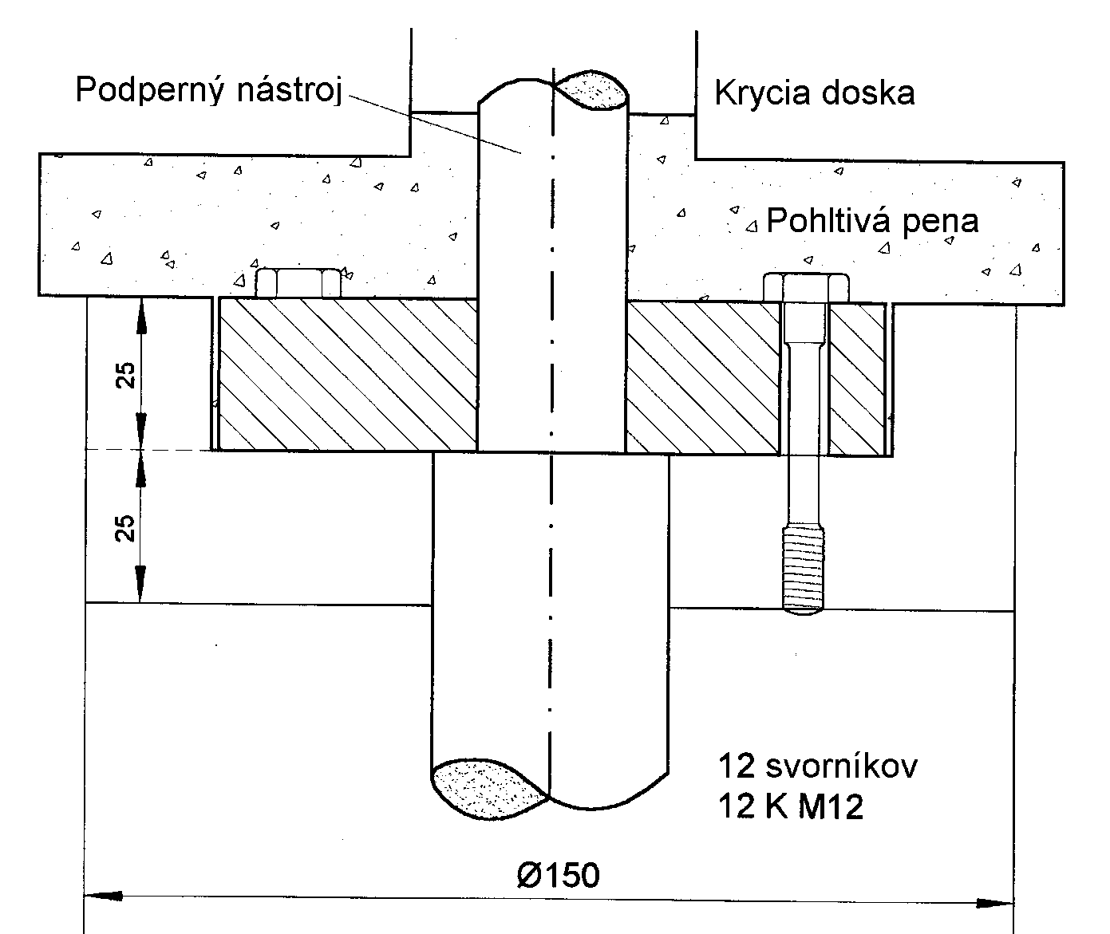
    - Obrázok: Schematický nákres medzikusu

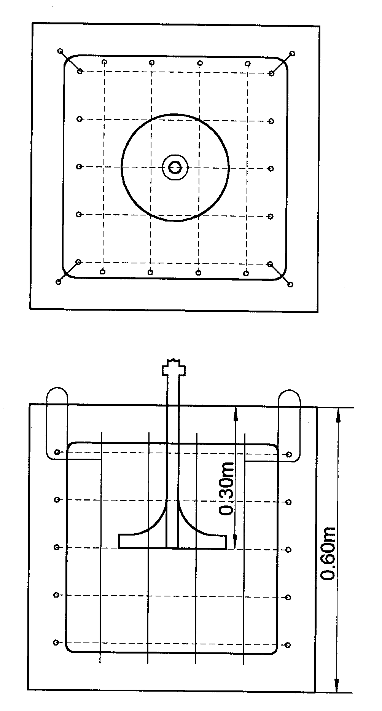
    - Obrázok: Skúšobný blok

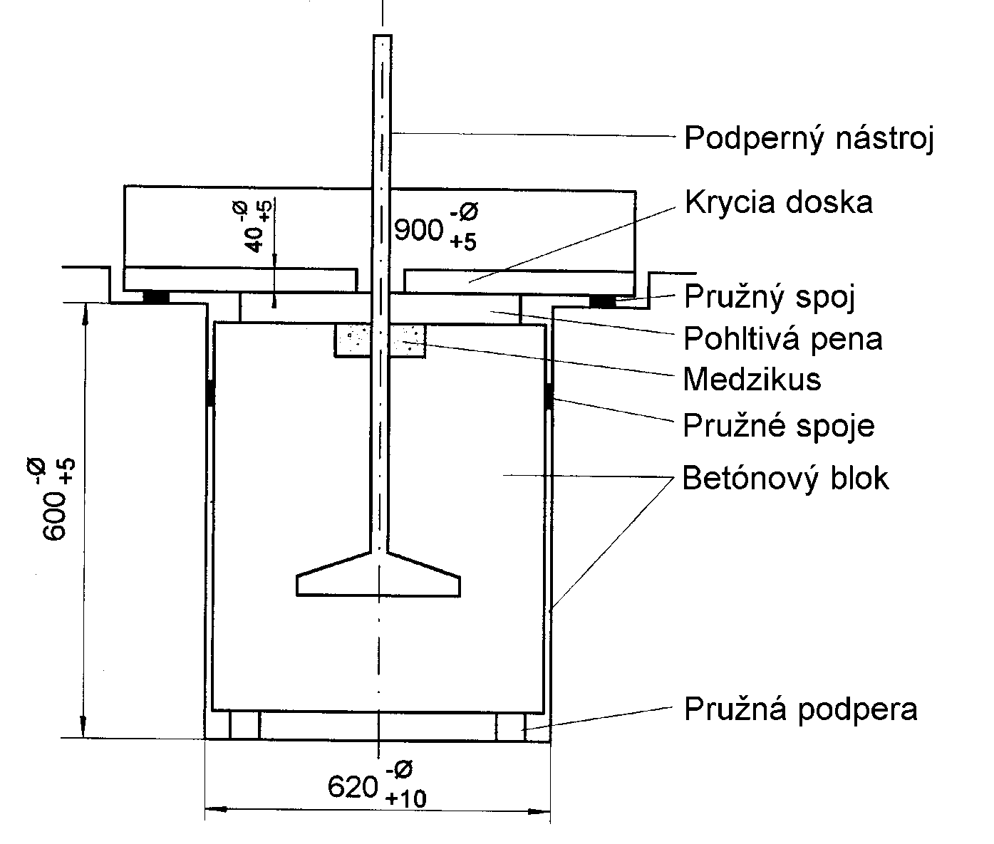
    - Obrázok: Skúšobný prístroj
Hodnota A je taká, že krycia doska položená na pružnom spoji J je zarovno zeme.

- Miešač betónovej zmesi alebo malty
  - Použije sa základná slovenská technická norma o emisii hluku.¹⁵)
  - Prevádzkové podmienky počas skúšky sú, že sa skúška vykonáva pri zaťažení, miešacie zariadenie a bubon sú naplnené menovitým objemom piesku zrnitosti 0 mm až 3 mm s vlhkosťou 4 % až 10 %, miešacie zariadenie je v chode pri menovitých alebo pri väčších otáčkach a čas merania je najmenej 15 s.
- Stavebný vrátok
  - Pre stavebný vrátok sa použije metóda skúšania podľa bodu 1. Geometrický stred motora je umiestnený nad stredom polgule; zdvihák je zapnutý, ale neaplikuje sa žiadne zaťaženie.
- Dopravník a čerpadlo betónovej zmesi a malty
  - Použije sa základná slovenská technická norma o emisii hluku.¹⁵)
  - Prevádzkové podmienky počas skúšky sú, že ak má stroj výložník, je výložník umiestnený zvisle a potrubie vedie späť do plniaceho otvoru, inak má stroj najmenej 30 m vodorovné potrubie, ktoré vedie späť k plniacemu otvoru.
    - Pri skúške pri zaťažení strojov, ktoré prepravujú a
  - čerpajú betónovú zmes sa prepravný systém a potrubie naplnia materiálom podobným betónovej zmesi, cement sa nahradí prímesou, najmä najjemnejším popolom; stroj pracuje pri maximálnom výkone, trvanie jedného pracovného cyklu nie je viac ako 5 s, ak toto trvanie prekročí je potrebné do zmesi podobnej betónu pridať vodu, kým sa dosiahne uvedená hodnota,
  - nahadzujú maltu sa prepravný systém a potrubie naplnia materiálom podobným konečnej malte, cement sa nahradí prímesou, najmä metylcelulózou; stroj pracuje pri maximálnom výkone, trvanie jedného pracovného cyklu nie je viac ako 5 s, ak sa toto trvanie prekročí, do zmesi podobnej malte sa pridá voda, takže sa dosiahne táto hodnota.
  - Čas merania je najmenej 15 s.
- Pásový dopravník
  - Pre pásový dopravník sa použije metóda skúšania podľa bodu 1. Geometrický stred motora je umiestnený nad stredom polgule; pás sa pohybuje bez zaťaženia a môže opustiť polguľu, ak je to potrebné, v smere podľa bodu 2.
- Chladiace zariadenie na vozidlách
  - Použije sa základná slovenská technická norma o emisii hluku.¹⁵)
    - Prevádzkové podmienky počas skúšky sú, že skúška sa vykonáva pri zaťažení. Chladiace zariadenie je inštalované v reálnom alebo v simulovanom nákladnom priestore a skúša sa v stacionárnej pozícii, kde výška umiestnenia chladiaceho zariadenia zodpovedá určeným podmienkam na montáž podľa návodu dodaného odberateľovi. Zdroj energie chladiaceho zariadenia pracuje v režime, pri ktorom majú chladiaci kompresor a ventilátor maximálne otáčky určené v návode. Ak je chladiace zariadenie skonštruované na pohon pohonným motorom dopravného prostriedku, motor sa nepoužije počas skúšky a chladiace zariadenie je pripojené na vhodný zdroj elektrickej energie. Odpojiteľné vlečné jednotky sú počas skúšky odpojené.
    - Chladiace zariadenie inštalované v chladiacej jednotke nákladného priestoru, ktoré je poháňané rôznymi zdrojmi energie, sa skúša samostatne pre každý zdroj energie. Výsledok skúšky je uvedený v protokole zahrnutý v režime prevádzky, pri ktorom dochádza k maximálnemu hluku.
  - Čas merania je najmenej 15 s.
- Dozér alebo zhŕňač
  - Použije sa základná slovenská technická norma o emisii hluku,¹⁵) pre skúšobnú oblasť, meraciu plochu, počet polôh mikrofónov a meraciu vzdialenosť sa použije slovenská technická norma.)
  - Prevádzkové podmienky počas skúšky sú, že sa dozér na pásovom podvozku skúša na skúšobnom stanovišti, ktoré zodpovedá slovenskej technickej norme) a skúška sa vykonáva pri zaťažení.²⁹)
  - Čas merania a uplatnenie rozličných prevádzkových podmienok, ak existujú, sú určené podľa slovenskej technickej normy.)
- Vrtná súprava
  - Použije sa základná slovenská technická norma o emisii hluku.¹⁵)
  - Prevádzkové podmienky počas skúšky sú, že skúška sa vykonáva pri zaťažení) a čas merania je najmenej 15 s.
- Damper alebo vyklápač
  - Použije sa základná slovenská technická norma o emisii hluku,¹⁵) pre skúšobnú oblasť, meraciu plochu, počet polôh mikrofónov a meraciu vzdialenosť sa použije slovenská technická norma.²⁹)
  - Prevádzkové podmienky počas skúšky sú, že skúška sa vykonáva pri zaťažení podľa slovenskej technickej normy) bez uplatňovania časti slovenskej technickej normy) tak, že motor je v chode pri maximálnych riadených otáčkach a vysokom voľnobehu, radenie prevodov je nastavené na neutrál, naberač sa uvedie trikrát za sebou do prevrátenej polohy vyklápania, približne až na 75 % jeho maximálneho vyklopenia a vráti sa do pojazdnej polohy. Tento postup sa považuje za jednoduchý cyklus pre stacionárny hydraulický režim. Ak sa na prevrátenie naberača nepoužíva žiaden pohon motora, motor je v chode pri voľnobežných otáčkach s prevodom v neutrále, meranie sa vykoná bez prevrátenia naberača a čas merania je 15 s. Čas merania a určenie výslednej hladiny akustického výkonu, ak sa použije viac ako jeden prevádzkový režim, sa vykonáva podľa slovenskej technickej normy.³³)
- Zariadenie na plnenie alebo vyprázdňovanie vozidla so zásobníkom alebo s cisternou
  - Použije sa základná slovenská technická norma o emisii hluku.¹⁵)
  - Prevádzkové podmienky počas skúšky sú, že skúška sa vykonáva pri zaťažení. Zariadenie sa skúša s nákladným autom v stacionárnej polohe. Motor, ktorý poháňa zariadenie je v chode pri otáčkach, ktoré zodpovedajú maximálnemu výkonu zariadenia špecifikovanému v návode dodanom odberateľovi. Čas merania je najmenej 15 s.
- Rýpadlo
  - Použije sa základná slovenská technická norma o emisii hluku,¹⁵) pre skúšobnú oblasť, meraciu plochu, počet polôh mikrofónov a meraciu vzdialenosť sa použije slovenská technická norma.²⁹)
  - Prevádzkové podmienky počas skúšky sú, že skúška sa vykonáva pri zaťažení, čas merania a určenie výslednej hladiny akustického výkonu, ak sa použije viac ako jeden prevádzkový režim, sa vykonáva podľa slovenskej technickej normy.)
- Rýpadlo alebo nakladač
  - Použije sa základná slovenská technická norma o emisii hluku,¹⁵) pre skúšobnú oblasť, meraciu plochu, počet polôh mikrofónov a meraciu vzdialenosť sa použije slovenská technická norma.²⁹)
  - Prevádzkové podmienky počas skúšky sú, že skúška sa vykonáva pri zaťažení, čas merania a určenie výslednej hladiny akustického výkonu, ak sa použije viac ako jeden prevádzkový režim, sa vykonáva podľa slovenskej technickej normy.)
- Kontajner na recykláciu skla
  - Použije sa základná slovenská technická norma o emisii hluku,¹⁵) a pri meraní hladiny akustického tlaku v polohách mikrofónov sa používa hladina akustického tlaku jednotlivej zvukovej udalosti L_{P1s}, podľa slovenskej technickej normy.)
  - Korekcia na prostredie K_{2A} má pri meraní vo vonkajšom priestore hodnotu K_{2A} = 0 a ak pri meraní vo vnútornom priestore hodnota konštanty K_{2A} určená podľa slovenskej technickej normy) je ≤2,0 dB, K_{2A} sa neberie do úvahy.
  - Prevádzkové podmienky počas skúšky
    - Meranie hluku sa vykoná počas celého cyklu, ktorý sa začínajú vyprázdnením kontajnera a končí sa, keď je do kontajnera umiestnených 120 fliaš.
    - Sklené fľaše majú objem 75 cl a hmotnosť 370 g ± 30 g.
    - Skúšobný technik drží každú fľašu za jej hrdlo a dnom oproti plniacemu otvoru a potom ju opatrne vhodí do vnútra cez plniaci otvor v smere do stredu kontajnera tak, že sa, ak je možné, vylúči náraz fľaše na stenu. Na vhadzovanie fľaše sa používa len jeden otvor, a to ten, ktorý je najbližšie k pozícii mikrofónu 12.
    - Čas merania a určenie výslednej hladiny akustického výkonu, ak sa použije viac ako jeden prevádzkový režim, sa vykonáva tak, že hladina A akustického tlaku jednotlivej zvukovej udalosti, ak je to možné, sa súčasne meria v šiestich polohách mikrofónov pre každú fľašu vhodenú do kontajnera. Vypočíta sa priemerná hladina A akustického výkonu jednotlivej zvukovej udalosti pre celú meraciu plochu podľa slovenskej technickej normy.) Priemerná hladina A akustického tlaku jednotlivých zvukových udalostí z priemeru všetkých 120 vhodení fliaš sa vypočíta ako logaritmický priemer priemerných hladín A akustického tlaku jednotlivých zvukových udalostí na meracej ploche.
- Grader alebo zrovnávač

  - Použije sa základná slovenská technická norma o emisii hluku,¹⁵) pre skúšobnú oblasť, meraciu plochu, počet polôh mikrofónov a meraciu vzdialenosť sa použije slovenská technická norma.²⁹)
  - Prevádzkové podmienky počas skúšky sú, že sa skúška vykonáva pri zaťažení, čas merania alebo určenie výslednej hladiny akustického výkonu, ak sa použije viac ako jeden prevádzkový režim, sa vykonáva podľa slovenskej technickej normy.³¹)
- Vyžínač trávnika alebo začisťovač okrajov trávnika
  - Pre vyžínač trávnika alebo začisťovač okrajov trávnika sa použije metóda skúšania podľa bodu 3. Vyžínač je polohovateľný vhodným zariadeným tak, že jeho rezný nástroj je nad stredom polgule. Pre vyžínač trávnika, stred rezného nástroja je vo vzdialenosti približne 50 mm nad povrchom. Na dosiahnutie záberu rezacích nožov, začisťovač okrajov trávnika je umiestnený čo najbližšie k skúšobnému povrchu.
- Nožnice na živý plot
  - Použije sa základná slovenská technická norma o emisii hluku,¹⁵) pre skúšobnú oblasť sa použije slovenská technická norma.) Ak nastane rozpor, meranie sa vykoná vo vonkajšom priestore na umelom povrchu podľa slovenskej technickej normy.) Korekcia na prostredie K_{2A} meraná vo vonkajšom priestore má hodnotu K_{2A} = 0 a korekcia na prostredie K_{2A} meraná vo vnútornom priestore je určená bez umelého povrchu podľa slovenskej technickej normy³⁸) je ≤2,0 dB a v takomto prípade sa K_{2A} neberie do úvahy. Pre meraciu plochu, počet polôh mikrofónov a meraciu vzdialenosť sa použije slovenská technická norma.⁴⁰)
  - Prevádzkové podmienky počas skúšky sú, že montáž zariadenia sa vykonáva tak, že nožnice na živý plot sú pridržiavané obvyklým spôsobom na bežné použitie osobou alebo vhodným prípravkom takým spôsobom, že rezný nástroj je nad stredom polgule. Skúška sa vykonáva pri zaťažení a nožnice na živý plot sa prevádzkujú pri menovitých otáčkach s pracujúcim rezným nástrojom. Čas merania je najmenej 15 s.
- Vysokotlakový preplachovač
  - Použije sa základná slovenská technická norma o emisii hluku.¹⁵)
  - Prevádzkové podmienky počas skúšky sú, že skúška sa vykonáva pri zaťažení. Vysokotlakový preplachovač sa skúša v stacionárnej polohe. Motor a pomocné jednotky pracujú pri otáčkach určených výrobcom pre prevádzku pracovného zariadenia; vysokotlakové čerpadlo je prevádzkované pri maximálnych otáčkach a prevádzkovom tlaku podľa údajov výrobcu. Použitím upravenej dýzy je redukčný tlakový ventil tesne pod prahom spustenia. Hluk prúdenia v dýze nemá akýkoľvek vplyv na výsledok merania. Čas merania je najmenej 30 s.
- Vysokotlakový vodný čistiaci stroj
  - Použije sa základná slovenská technická norma o emisii hluku,¹⁵) pre meraciu plochu, počet polôh mikrofónov a meraciu vzdialenosť sa použije kváder podľa slovenskej technickej normy¹⁵) s meracou vzdialenosťou d = 1 m.
  - Prevádzkové podmienky počas skúšky sú, že montáž zariadenia sa vykonáva tak, že vysokotlakový vodný čistiaci stroj na striekanie vody je inštalovaný na odrážajúcej ploche; stroje namontované na lyžinách sú umiestnené na podstave 0,4 m vysokej, ak to inak výrobca nevyžaduje v návode na montáž. Skúška sa vykonáva pri zaťažení a vysokotlakový vodný čistiaci stroj pracuje v ustálenom stave v rozsahu určenom výrobcom. Počas skúšania je dýza pripojená na vysokotlakový vodný čistiaci stroj, ktorý pracuje pri najvyššom tlaku, ak sa používa podľa návodu výrobcu. Čas merania je najmenej 15 s.
- Hydraulické kladivo
  - Použije sa základná slovenská technická norma o emisii hluku,¹⁵) pre meraciu plochu, počet polôh mikrofónov a meraciu vzdialenosť sa použije polguľa so šiestimi pozíciami mikrofónov podľa časti A piateho bodu a r = 10 m.
  - Prevádzkové podmienky počas skúšky
    - Montáž zariadenia sa vykonáva tak, že kladivo je pripevnené k nosiču a použije sa špeciálna konštrukcia skúšobného bloku. Požiadavky na túto konštrukciu sú uvedené v podbode 29.2.15 na obrázku a poloha nosiča je znázornená na obrázku v podbode 29.2.16.
    - Nosič pre skúšobné kladivo spĺňa požiadavky technických špecifikácií pre skúšobné kladivo, najmä v rozsahu hmotnosti, hydraulického výstupného výkonu, prívodu oleja a protitlaku v spätnom vedení.
    - Montáž je mechanická, ako aj pripojenia, najmä hadice alebo potrubia zodpovedajú špecifikáciám uvedeným v technických údajoch kladiva. Všetky významné hluky spôsobené potrubiami a rozličnými mechanickými dielcami potrebnými na inštaláciu sa eliminujú. Všetky pripojenia dielcov sú dobre utiahnuté.
    - Stabilita kladiva a statická prídržná sila sa kontroluje tak, že kladivo je pevne tlačené nosičom smerom nadol, tak že sa dosiahne rovnaká stabilita, ako je tá, ktorá existuje počas bežných prevádzkových podmienok. Kladivo je prevádzkované vo zvislej polohe.
    - Nástroj použitý pri meraní je tupý. Dĺžka nástroja spĺňa požiadavky uvedené v podbode 29.2.15 na obrázku skúšobného bloku.
    - Skúška sa vykonáva pri zaťažení.
    - Hydraulický príkon a prietok oleja sú nastavené tak, že prevádzkové podmienky hydraulického kladiva sú vhodne nastavené, merané a zaznamenané v protokole spolu so zodpovedajúcimi údajmi technickej špecifikácie. Skúšané kladivo sa použije takým spôsobom, že sa dosiahne 90 % alebo viac hydraulického príkonu a prietoku oleja. Celková neistota reťazca meraní p_{s} a Q sa má zachovať v rámci ±5 %, čo je zabezpečené určením hydraulického príkonu s ±10 % presnosťou. Pri lineárnej závislosti medzi hydraulickým príkonom a emitovaným akustickým výkonom, sa predpokladá odchýlka o menej ako ±0,4 dB pri určení hladiny akustického výkonu.
    - Nastaviteľné dielce majú vplyv na výkon kladiva. Nastavenie všetkých akumulátorov, centrálnych tlakových ventilov a iných nastaviteľných dielcov sa uvádza podľa technických údajov. Ak je voliteľné viac ako jedno nastavenie, meranie sa vykoná pri všetkých nastaveniach s uvedením najmenších a najväčších hodnôt.
    - Veličiny, ktoré sa merajú sú
      - p_{s}, ktorá je priemerná hodnota tlaku v hydraulickom obvode počas prevádzky kladiva, ktorá zahŕňa najmenej 10 úderov,
      - Q, ktoré je priemerná hodnota vstupného prietoku oleja kladiva meraná súčasne s p_{s},
      - T, ktoré je teplota oleja, ktorá počas merania je od +40 °C do +60 ºC; teplota telesa hydraulického kladiva musí byť stabilizovaná na bežnú prevádzkovú teplotu pred začatím merania,
      - P_{a}, ktorým je tlak plynu vo všetkých akumulátoroch a ktorý je meraný v statickej situácii, keď je kladivo mimo prevádzky, pri stabilnej teplote okolia od +15 °C do +25 °C; nameraná teplota prostredia sa zaznamená spolu s nameraným tlakom plynu akumulátora.
    - Parametre, ktoré sa majú vyhodnotiť z nameraných prevádzkových údajov: PIN je hydraulický príkon kladiva PIN = ps · Q.
    - Meranie tlaku v prívodnom potrubí ps sa meria čo najbližšie na vstupe kladiva a tlakomerom s najmenším priemerom 100 mm a triedou presnosti ±1,0 %.
    - Prietok oleja privádzaného do kladiva Q sa meria v prívodnom potrubí čo najbližšie na vstupe kladiva, s elektrickým prietokomerom s triedou presnosti ±2,5 % odčítania prietoku.
    - Meranie teploty oleja T, ktorá sa meria v akumulátore oleja nosiča alebo v prívode oleja do kladiva; miesto merania sa uvedie v protokole a ktorej presnosť odčítania je ±2 °C aktuálnej hodnoty.
    - Pre čas merania a určenie výslednej hladiny akustického výkonu je čas najmenej 30 s. Merania sa opakujú trikrát alebo viackrát, ak je to potrebné. Konečný výsledok sa vypočíta ako aritmetický priemer dvoch najvyšších hodnôt, ktoré sa nelíšia viac ako o 1 dB.

    - Obrázok
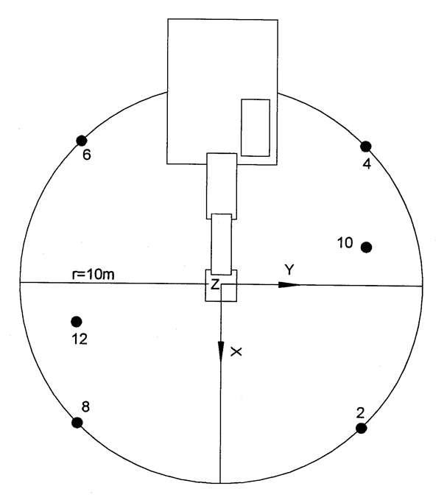

    - Obrázok
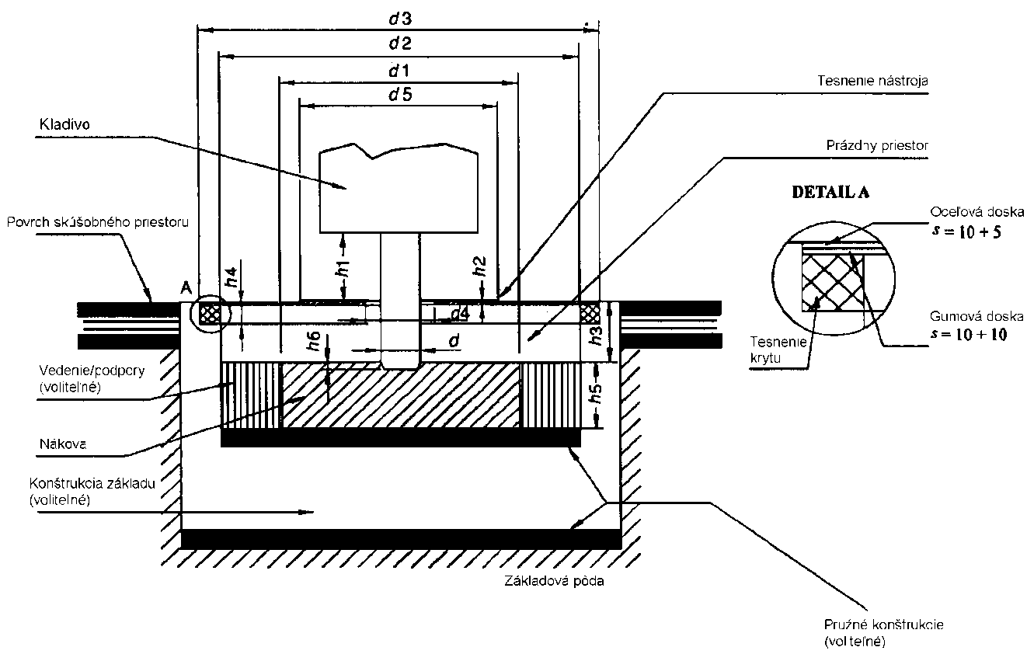
Vysvetlivky:
d je priemer nástroja v mm,
d₁ je priemer nákovy, 1 200 mm ± 100 mm,
d₂ je vnútorný priemer podpornej konštrukcie nákovy, ≤1 800 mm,
d₃ je priemer dosky skúšobného bloku, ≤2 200 mm,
d₄ je priemer otvoru pre nástroj v krycej doske, ≤350 mm,
d₅ je priemer tesnenia nástroja, ≤1 000 mm,
h₁ je viditeľná dĺžka nástroja medzi najnižším bodom upínacieho puzdra a horným povrchom tesnenia nástroja v mm, h1 = d ± d/2,
h₂ je hrúbka tesnenia nástroja nad krycou doskou, ≤20 mm, ak je tesnenie nástroja umiestnené pod krycou doskou, jeho hrúbka nie je obmedzená; môže byť vyrobené z penovej gumy,
h₃ je vzdialenosť medzi horným povrchom dosky a horným povrchom nákovy, 250 mm ± 50 mm,
h₄ je hrúbka izolačnej penovej gumy dosky nákovy,
h₅ je hrúbka nákovy, 350 mm ± 50 mm,
h₆ je preniknutie nástroja, ≤50 mm.

    - Ak sa použije štvorcový tvar konštrukcie skúšobného bloku, maximálny dĺžkový rozmer sa rovná 0,89 × príslušný priemer.
    - Prázdny priestor medzi krycou doskou a nákovou sa môže vyplniť pružnou penovou gumou alebo iným absorpčným materiálom s hustotou <220 kg · m⁻³.

- Hydraulický tlakový zdroj
  - Použije sa základná slovenská technická norma o emisii hluku.¹⁵)
  - Prevádzkové podmienky počas skúšky.
    - Montáž zariadenia sa vykonáva tak, že hydraulický tlakový zdroj je inštalovaný na odrážajúcu rovinu; hydraulický tlakový zdroj namontovaný na lyžinách je umiestnený na podstave vysokej 0,4 m, ak nie je v návode na inštaláciu uvedené inak.
    - Skúška sa vykonáva pri zaťažení. Počas skúšania nie sú pripojené na hydraulický tlakový zdroj žiadne nástroje. Hydraulický tlakový zdroj sa uvedie do jeho ustáleného stavu v rámci rozsahu určeného výrobcom. Pracuje pri jeho menovitých otáčkach a menovitom tlaku. Menovité otáčky a tlak sú tie hodnoty, ktoré sa nachádzajú v návode dodanom odberateľovi.
    - Čas merania je najmenej 15 s.
- Fréza na špáry
  - Použije sa základná slovenská technická norma o emisii hluku.¹⁵)
  - Prevádzkové podmienky počas skúšky sú, že skúška sa vykonáva pri zaťažení tak, že fréza na špáry je vybavená najväčším možným rezným nástrojom podľa údajov výrobcu v návode dodanom odberateľovi. Motor pracuje pri jeho maximálnych otáčkach s nezaťaženým rezným nástrojom.
  - Čas merania je najmenej 15 s.
- Zhutňovač odpadu
Pre zhutňovač odpadu sa použije metóda skúšania podľa bodu 38.
- Kosačka na trávu
  - Použije sa základná slovenská technická norma o emisii hluku,¹⁵) pre skúšobnú oblasť sa použije slovenská technická norma.⁴⁰) Ak nastane rozpor, merania sa vykonajú v otvorenom priestore na umelom povrchu.⁴¹) Korekcia na prostredie K_{2A} pre meranie v otvorenom priestore je K_{2A} = 0 a pre meranie vo vnútornom priestore je hodnota konštanty K_{2A} určená bez umelého povrchu podľa slovenskej technickej normy³⁸) musí byť ≤2,0 dB, v takom prípade sa K_{2A} neberie do úvahy. Pre meraciu plochu, počet polôh mikrofónov alebo meraciu vzdialenosť sa použije slovenská technická norma.⁴⁰)
  - Prevádzkové podmienky počas skúšky sú, že montáž zariadenia, ak by mali kolesá kosačky na trávu spôsobiť stlačenie umelého povrchu viac ako o 1 cm, sa kolesá umiestnia na podpery tak, že sú v rovine s umelým povrchom pred stlačením. Ak rezný nástroj nemôže byť oddelený od hnacích kolies kosačky na trávu, kosačka je preskúšaná na podperách s rezným nástrojom, ktorý pracuje pri jeho maximálnych otáčkach určených výrobcom. Podpery sú zhotovené takým spôsobom, že neovplyvňujú výsledky merania. Podľa slovenskej technickej normy⁴⁰) sa vykonáva skúška bez zaťaženia ako aj čas merania.
- Orezávačka trávy alebo orezávačka okrajov trávy
  - Pre orezávačku trávy alebo orezávačku okrajov trávy sa použije metóda skúšania podľa bodu 33. Orezávačka je umiestnená na vhodné zariadenie takým spôsobom, že jej rezný nástroj je nad stredom polgule. Pri orezávačke trávy je stred rezného nástroja polohovateľný vo vzdialenosti približne 50 mm nad povrchom. Na dosiahnutie záberu rezacích nožov, orezávačka okrajov trávy má byť umiestnená čo najbližšie k skúšobnému povrchu.
- Odfukovač lístia
  - Použije sa základná slovenská technická norma o emisii hluku,¹⁵) pre skúšobnú oblasť sa použije slovenská technická norma.⁴⁰) Ak nastane rozpor, merania sa vykonajú v otvorenom priestore na umelom povrchu.⁴¹) Korekcia na prostredie K_{2A} meraná v otvorenom priestore je K_{2A} = 0. Pre meranie vo vnútornom priestore je hodnota konštanty K_{2A} určená bez umelého povrchu podľa slovenskej technickej normy³⁸) je ≤2,0 dB a v takom prípade sa K_{2A} neberie do úvahy. Pre meraciu plochu, počet polôh mikrofónov a meraciu vzdialenosť sa použije slovenská technická norma.⁴⁰)
  - Prevádzkové podmienky počas skúšky sú, že montáž zariadenia sa vykoná tak, že odfukovač lístia je umiestnený do polohy obvyklej pre bežné použitie tak, že otvor jeho ventilačného zariadenia je umiestnený 50 mm ± 25 mm nad stredom polgule; ak je odfukovač lístia ručný, je držaný osobou alebo vhodným prípravkom. Skúška sa vykonáva pri zaťažení tak, že odfukovač lístia pracuje pri menovitých otáčkach a menovitom prietoku vzduchu určenom výrobcom. Čas merania je najmenej 15 s. Ak sa odfukovač lístia môže použiť aj ako zberač lístia, je preskúšaný v oboch konfiguráciách, pričom sa uvedie vyššia hladina.
- Zberač lístia
  - Použije sa základná slovenská technická norma o emisii hluku,¹⁵) pre skúšobnú oblasť sa použije slovenská technická norma.⁴⁰) Ak nastane rozpor, meranie sa vykoná v otvorenom priestore na umelom povrchu.⁴¹) Korekcia na prostredie K_{2A} pre meranie v otvorenom priestore je K_{2A} = 0 a pre meranie vo vnútornom priestore je hodnota konštanty K_{2A} určená bez umelého povrchu podľa slovenskej technickej normy³⁸) je ≤2,0 dB a v takom prípade sa K_{2A} neberie do úvahy. Pre meraciu plochu, počet polôh mikrofónov a meraciu vzdialenosť sa použije slovenská technická norma.⁴⁰)
  - Prevádzkové podmienky počas skúšky sú, že montáž zariadenia sa vykoná tak, že zberač lístia je umiestnený do polohy obvyklej pre bežné použitie tak, že sa vstup zberného zariadenia nachádza 50 mm ± 25 mm nad stredom polgule; ak je zberač lístia ručný, je držaný osobou alebo vhodným zariadením. Skúška sa vykonáva pri zaťažení tak, že zberač lístia je prevádzkovaný pri jeho menovitých otáčkach s menovitým prietokom vzduchu v zbernom zariadení určeným výrobcom. Čas merania je najmenej 15 s. Ak sa zberač lístia môže používať aj ako odfukovač lístia, je preskúšaný v oboch konfiguráciách, pričom sa uvedie vyššia hladina.
- Zdvižný vozík
  - Použije sa základná slovenská technická norma o emisii hluku.¹⁵)
  - Prevádzkové podmienky počas skúšky
    - Požiadavky na bezpečnosť a informácie výrobcu sú dodržané.
    - Režim zdvíhania sa zabezpečuje tak, že stojacim zdvižným vozíkom sa zdvíha záťaž, materiál, ktorý nepohlcuje zvuk, najmä oceľ alebo betón; najmenej 70 % užitočnej nosnosti stanovenej v návode výrobcu, zo spodnej polohy pri maximálnej rýchlosti na normalizovanú výšku zdvihu platnú pre tento typ priemyselného zdvižného vozíka podľa príslušnej slovenskej technickej normy série „Bezpečnosť priemyselných zdvižných vozíkov“. Ak je aktuálna maximálna výška zdvihu menšia, môže sa využiť pri individuálnych meraniach. Výška zdvihu je uvedená v protokole o skúške.
    - Režim pohybu sa zabezpečuje tak, že zdvižný vozík bez zaťaženia sa z pokoja rozbehne najväčším zrýchlením na vzdialenosť, ktorá zodpovedá trojnásobku jeho dĺžky k čiare A-A, spojnici polôh mikrofónov 4 a 6, a potom pokračuje najväčším zrýchlením až k čiare B-B, spojnici polôh mikrofónov 2 a 8. Keď zadná časť vozíka prejde čiaru B-B, zrýchľovanie sa skončí. Ak má zdvižný vozík viacstupňovú prevodovku, vyberie sa prevodový stupeň, ktorý zabezpečuje najvyššiu možnú rýchlosť cez meraciu vzdialenosť.
    - Pre čas merania a určenie výslednej hladiny akustického výkonu, ak sa použije viac ako jeden prevádzkový režim, sa uplatňuje čas merania počas celého cyklu zdvihu a pre režim pohybu sa uplatňuje časový úsek, ktorý sa začína, keď stred zdvižného vozíka prekročí čiaru A-A, a končí sa, keď jeho stred dosiahne čiaru B-B. Výsledná hladina akustického výkonu pre všetky typy zdvižných vozíkov sa vypočíta podľa vzťahu:
L_{WA} = 10 log (0,7 × 10^{0,1 LWAc} + 0,3 × 10^{0,1 LWAa}),
kde index „a“ vyjadruje „zdvihový režim“ a index „c“ vyjadruje „pohybový režim“.
- Nakladač
  - Použije sa základná slovenská technická norma o emisii hluku,¹⁵) pre skúšobnú oblasť, pre meraciu plochu, počet polôh mikrofónov a meraciu vzdialenosť sa použije slovenská technická norma.²⁹)
  - Prevádzkové podmienky počas skúšky sú, že montáž zariadenia sa vykoná tak, že ak je nakladač na pásovom podvozku, skúša sa na skúšobnom mieste, ktoré zodpovedá slovenskej technickej norme,³⁰) skúška sa vykonáva pri zaťažení podľa slovenskej technickej normy³³) a čas merania a určenie výslednej hladiny akustického výkonu, ak sa použije viac ako jeden prevádzkový režim, sa vykonáva podľa slovenskej technickej normy.³⁰)
- Pojazdný žeriav
  - Použije sa základná slovenská technická norma o emisii hluku.¹⁵)
  - Prevádzkové podmienky počas skúšky
    - Montáž zariadenia, ak má žeriav výložníky, tak sú úplne vysunuté, a žeriav sa podoprie na jeho podperách v strednej polohe možnej výšky podpery.
    - Skúška pri zaťažení
      - Pojazdný žeriav, ktorý sa má skúšať, je zastúpený jeho štandardnou verziou podľa opisu výrobcu. Výkon motora, ktorý sa zohľadňuje pri určení limitu hluku je menovitý výkon motora použitého pre pohyb žeriavu. Žeriav má maximálne dovolené protizávažie namontované na otočnú konštrukciu.
      - Pred vykonaním akéhokoľvek merania sa motor a hydraulický systém pojazdného žeriavu zahrieva na ich menovitú pracovnú teplotu podľa návodu výrobcu a vykonajú sa všetky príslušné postupy, ktoré sa týkajú bezpečnosti určené v návode na použitie.
      - Ak má pojazdný žeriav viacero motorov, motor použitý na fungovanie žeriavu je v chode. Motor na prepravu žeriavu je vypnutý.
      - Ak je motor pojazdného žeriavu s ventilátorom, je počas skúšky v chode. Ak môže byť ventilátor prevádzkovaný pri rôznych otáčkach, skúška sa vykonáva s ventilátorom v chode pri najvyšších otáčkach.
      - Pojazdný žeriav je meraný pri nasledujúcich troch [(a) až (c)] alebo štyroch [(a) až (d)] režimoch. Pre všetky pracovné režimy platí, že otáčky motora zodpovedajú 3/4 maximálnych otáčok špecifikovaných pre režim prevádzky žeriava s toleranciou ±2 %, maximálne hodnoty zrýchlenia a spomalenia bez nebezpečných pohybov záťaže alebo kladky s hákom, pohyby pri maximálnej možnej rýchlosti, ako je uvedené v návode podľa daných podmienok.
      - Pri zdvíhaní je pojazdný žeriav zaťažený bremenom, ktoré tvorí 50 % maximálnej nosnosti lana. Skúška pozostáva zo zdvíhania záťaže a ihneď nasledujúceho spúšťania do počiatočnej polohy. Dĺžka výložníka je vybraná tak, že celá skúška trvá 15 s až 20 s.
      - Pri otáčaní je s výložníkom nastaveným v uhle 40º až 50º k horizontále a bez bremena horná časť žeriavu otáčaná o 90º doľava, po čom ihneď nasleduje návrat do počiatočnej polohy. Výložník je nastavený na najmenšiu dĺžku. Čas merania je čas potrebný na vykonanie pracovného cyklu.
      - Sklápanie výložníka
Skúška sa začína zdvíhaním výložníka nastaveného na najmenšiu dĺžku z najnižšej pracovnej polohy, po čom ihneď nasleduje spustenie výložníka do jeho pôvodnej polohy. Pohyb je vykonaný bez záťaže. Trvanie skúšky je najmenej 20 s.
      - Teleskopické vysúvanie, ak prichádza do úvahy, sa vykonáva s výložníkom nastaveným v uhle 40º až 50º k horizontále, bez záťaže a s výložníkom úplne zasunutým sa vysúva teleskopický valec len pre prvú sekciu spolu s touto sekciou na svoju úplnú dĺžku a následne sa ihneď spolu s prvou sekciou zasunie.
      - Čas merania a určenie výslednej hladiny akustického výkonu, ak sa použije viac ako jeden prevádzkový režim, sa vypočíta výsledná hladina akustického výkonu z uvedených vzťahov:
        - ak je použité teleskopické vysúvanie

L_{WA} = 10 log (0,4 × 10^{0,1 LWAa} + 0,25 × 10^{0,1 LWAb} + 0,25 × 10^{0,1 LWAc} + 0,1 × 10^{0,1 LWAd}),

        - ak nie je použité teleskopické vysúvanie

L_{WA} = 10 log (0,4 × 10^{0,1 LWAa} + 0,3 × 10^{0,1 LWAb} + 0,3 × 10^{0,1 LWAc}),
kde
L_{WAa} je hladina akustického výkonu pre cyklus zdvíhania,
L_{WAb} je hladina akustického výkonu pre cyklus otáčania,
L_{WAc} je hladina akustického výkonu pre cyklus sklápania výložníka,
L_{WAd} je hladina akustického výkonu pre cyklus teleskopického vysúvania, ak je použitý.

- Pojazdný kontajner na odpadky
  - Použije sa základná slovenská technická norma o emisii hluku,¹⁵) pre skúšobnú oblasť odrážajúcu plochu z betónu alebo nepórovitého asfaltu sa použije laboratórna miestnosť, v ktorej je zaistené voľné pole nad odrážajúcou rovinou. Korekcia na prostredie K_{2A} pre meranie v otvorenom priestore je K_{2A} = 0 a pre meranie vo vnútornom priestore je hodnota konštanty K_{2A} určená podľa slovenskej technickej normy³⁸) je ≤2,0 dB a v takom prípade sa K_{2A} neberie do úvahy. Pre meraciu plochu, počet polôh mikrofónov a meraciu vzdialenosť sa použije polguľa a šesť polôh mikrofónov podľa časti A piateho bodu alebo r = 3.
  - Prevádzkové podmienky počas skúšky
    - Všetky merania sa vykonajú s prázdnym kontajnerom.
    - Skúška č. 1 sa vykonáva tak, že sa veko voľne zatvorí pozdĺž telesa kontajnera. Z dôvodu najmenšieho vplyvu na meranie toho, kto meranie vykonáva, tak ten kto meranie vykonáva počas merania stojí na zadnej strane kontajnera pri pántoch veka. Veko sa spustí príslušným mechanizmom tak, že sa predíde jeho deformácii pri páde. Meria sa v priebehu cyklu podľa bodu, ktorý sa dvadsaťkrát opakuje, tak že sa veko zdvihne do zvislej polohy, ak je to možné, bez impulzu uvoľní smerom dopredu a ten kto meranie vykonáva stojí podľa podbodu 40.8.1, kým sa veko nezatvorí, po úplnom uzatvorení zodvihne do svojej počiatočnej polohy. Obsluha môže opustiť svoje stanovisko, takže je možné veko nadvihnúť.
    - Skúška č. 2 sa vykonáva tak, že veko je úplne otvorené. Z dôvodu zamedzenia vplyvu toho, kto meranie vykonáva, stojí obsluha na zadnej strane štvorkolesového kontajnera, pánty veka, pri štvorkolesových kontajneroch alebo na pravej strane vedľa kontajnera medzi meracím miestom 10 a meracím miestom 12 pri dvojkolesových kontajneroch. Veko sa uvoľňuje zo strednej polohy alebo z polohy, ktorá je k nej čo najbližšie. Na zabránenie akémukoľvek pohybu kontajnera sú kolesá počas skúšky zabrzdené. Pri dvojkolesových kontajneroch môže obsluha zabrániť akémukoľvek spätnému odrazu, nadskočeniu kontajnera tým, že kontajner pridŕža rukou za hornú časť. Meria sa v priebehu cyklu tak, že sa veko zdvihne do vodorovnej polohy, bez impulzu uvoľní, po úplnom otvorení a ešte pred prípadným pribuchnutím zodvihne do svojej počiatočnej polohy.
    - Skúška č. 3 sa vykonáva tak, že sa pojazd kontajnera uskutočňuje po nepravidelnej umelej skúšobnej dráhe. Pri tejto skúške sa používa umelá skúšobná dráha s nepravidelnými nerovnosťami povrchu. Dráha sa skladá z dvoch rovnobežných pásov pokrytých oceľovým drôteným pletivom o dĺžke 6 m a šírke 400 m, ktoré sa umiestňujú zhruba vo vzdialenosti 20 cm od seba na odrážajúcu rovinu. Vzdialenosť, rozteč oboch pásov sa upravuje s prihliadnutím na typ kontajnerov tak, že sa kolesá pohybujú po pásoch po celej dĺžke skúšobnej dráhy. Usporiadanie sa určí tak, že vznikne rovinná skúšobná dráha. Ak je to potrebné, sa skúšobná dráha pripevní na zem pomocou pružného materiálu tak, že sa zabráni vzniku parazitných hlukov. Pripúšťa sa zostavenie skúšobnej dráhy z niekoľkých prvkov širokých 400 mm. Príklad vhodnej skúšobnej dráhy je znázornený na obrázkoch v podbodoch 40.2.6 a 40.2.7. Obsluha sa nachádza na zadnej strane kontajnera. Meria sa vtedy, keď obsluha ťahá kontajner po skúšobnej dráhe konštantnou rýchlosťou asi 1 m · s⁻¹ medzi bodmi A a B, pričom odstup je 4,2 m, obrázok v podbode 40.2.8, a to od okamihu, keď náprava dvojkolesového kontajnera, alebo predná náprava štvorkolesového kontajnera dosiahne bod A, dovtedy, kým tie isté nápravy dosiahnu bod B. Skúška sa opakuje v každom smere trikrát. Pri dvojkolesových kontajneroch je uhol, ktorý kontajner zviera so skúšobnou dráhou, 45°. Pri štvorkolesových kontajneroch obsluha zabezpečuje primeraný kontakt kolies s povrchom dráhy.
    - Čas merania a určenie výslednej hladiny akustického výkonu, ak sa použije viac ako jeden prevádzkový režim.
      - Skúška č. 1 a 2: Voľné zatvorenie veka kontajnera a úplné otvorenie veka. Podľa možnosti sa merania vykonávajú súčasne v šiestich meracích bodoch. Inak sa usporiadajú hladiny akustického tlaku namerané v každom meracom bode vzostupne a hladina akustického výkonu sa vypočíta združením hodnôt v každom meracom bode podľa ich poradia. Hladina akustického tlaku A jednotlivej zvukovej udalosti sa meria pre každé z 20 zatvorení a 20 otvorení veka v každom meracom bode. Hladiny akustického výkonu L_{WA} _{zatvorenia} a L_{WA} _{otvorenia} sa vypočítajú zo strednej kvadratickej hodnoty piatich najväčších nameraných hodnôt.
      - Skúška č. 3: Pojazd kontajnera po nepravidelnej umelej skúšobnej dráhe. Čas merania T je totožný s časom potrebným na prejdenie vzdialenosti medzi bodmi dráhy A a B. Hladina akustického výkonu L_{WA pojazdu} sa rovná priemeru hodnôt, ktoré sa od seba neodlišujú o viac ako 2 dB. Ak sa toto kritérium v šiestich meraniach nepodarí splniť, merací cyklus sa opakuje, kým sa to nepodarí. Výsledná hladina akustického výkonu sa vypočíta zo vzťahu

L_{WA} = 10 log 1/3 (10^{0,1 LWA zatvorenia} + 10^{0,1 LWA otvorenia} +10^{0,1 LWA pojazdu})

    - Obrázok: Nákres pojazdovej dráhy

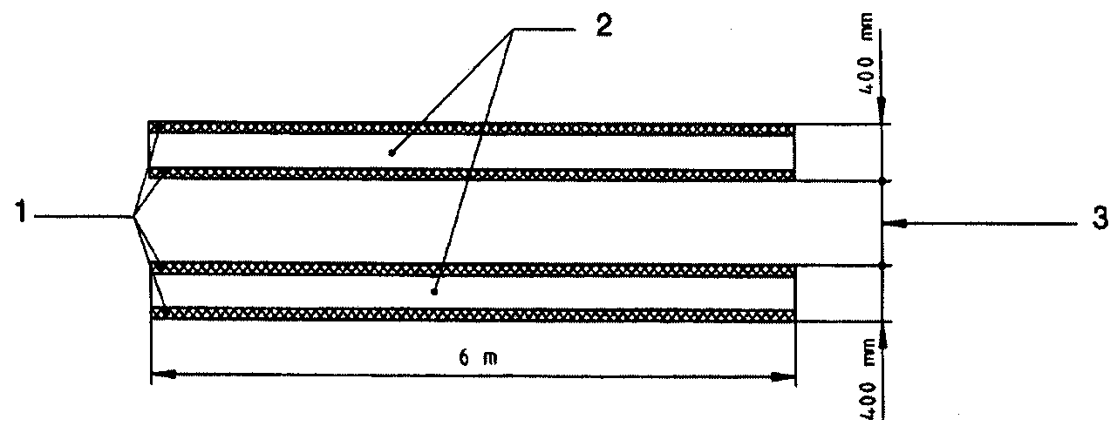

Vysvetlivky:
1 Drevená lišta, ktorá vystužuje pletivo
2 Časti pojazdu
3 Mení sa v závislosti od typu kontajnera

    - Obrázok: Detail konštrukcie a ukotvenia pojazdovej dráhy

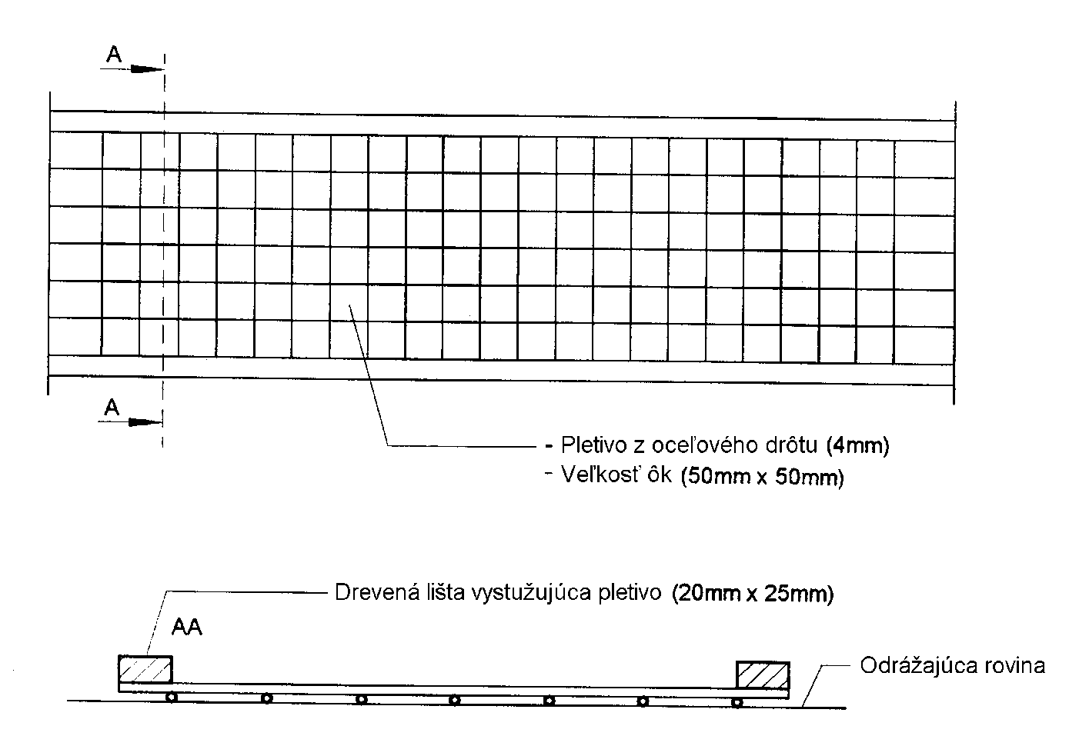

    - Obrázok: Meracia vzdialenosť

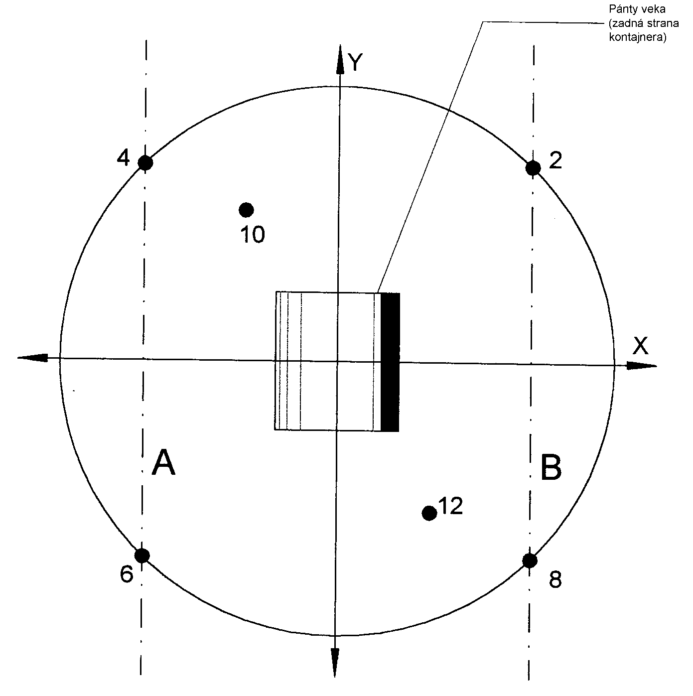

- Motorový kultivátor
  - Pre motorový kultivátor sa použije metóda skúšania podľa bodu 33 tak, že nástroj je počas merania odpojený.
- Finišéry na vozovky
  - Použije sa základná slovenská technická norma o emisii hluku.¹⁵)
  - Prevádzkové podmienky počas skúšky sú také, že skúška sa vykonáva pri zaťažení tak, že motor stroja je v chode pri menovitých otáčkach podľa údajov výrobcu. Všetky pracovné jednotky sa aktivujú a sú v chode pri týchto otáčkach a systém dopravníkov najmenej 10 % maximálnej hodnoty, systém rozdeľovačov najmenej 40 % maximálnej hodnoty, ubíjač má otáčky a úder najmenej 50 % maximálnej hodnoty, vibračné zariadenie má otáčky, moment nevývažku najmenej 50 % maximálnej hodnoty, tlačné tyče majú frekvenciu a tlak najmenej 50 % maximálnej hodnoty. Čas merania je najmenej 15 s.
- Zariadenie na pilótovacie práce
  - Použije sa základná slovenská technická norma o emisii hluku,¹⁵) pre skúšobnú oblasť sa použije slovenská technická norma.²⁹)
  - Prevádzkové podmienky počas skúšky sú, že skúška sa vykonáva pri zaťažení tak, že zariadenie na pilótovacie práce sa namontuje na vrchnú časť pilóty, ktorá má dostatočnú pevnosť v zemi tak, že umožní zariadeniu pracovať pri rovnomernej rýchlosti. Pri nárazovom baranidle sa hlavica dodáva s novou drevenou výplňou. Hlavica pilóty je 0,5 m nad skúšobnou plochou. Čas merania je najmenej 15 s.
- Ukladač potrubia
Pre ukladač potrubia sa použije skúšobná metóda podľa bodu 1.
- Pásové vozidlo na úpravu snehu
Pre pásové vozidlo na úpravu snehu sa použije skúšobná metóda podľa bodu 1.
- Výkonový generátor
  - Použije sa základná slovenská technická norma o emisii hluku,¹⁵) korekcia na prostredia K_{2A} meraná v otvorenom priestore je K_{2A} = 0 a korekcia na prostredia K_{2A} meraná vo vnútornom priestore je určená bez umelého povrchu podľa slovenskej technickej normy³⁸) je ≤2,0 dB a v takomto prípade sa K_{2A} neberie do úvahy. Pre meraciu plochu, počet polôh mikrofónov a meraciu vzdialenosť je polguľa a 6 polôh mikrofónov podľa časti A piateho bodu. Ak l > 2 m, tak rovnobežnosten sa počíta podľa základnej slovenskej technickej normy o emisii hluku15) a môže sa použiť s meracou vzdialenosťou d = 1 m.
  - Prevádzkové podmienky počas skúšky sú také, že montáž zariadenia sa vykonáva tak, že výkonové generátory sa inštalujú na odrážajúcej ploche; výkonové generátory namontované na lyžinách sa umiestnia na 0,4 m vysokej podstave, ak to inak výrobca nevyžaduje v návode na montáž. Skúška sa vykonáva pri zaťažení) a čas merania je najmenej 15 s.
- Zametací stroj
  - Použije sa základná slovenská technická norma o emisii hluku.¹⁵)
  - Prevádzkové podmienky počas skúšky sú, že skúška sa vykonáva pri zaťažení tak, že zametací stroj sa skúša v stacionárnej polohe. Motor a prídavné jednotky pracujú pri otáčkach určených výrobcom pre prevádzku pracovného zariadenia. Zametacie zariadenie pracuje pri najvyšších otáčkach, nie je v styku so zemou; odsávací systém pracuje pri jeho maximálnom odsávacom výkone s tým, že vzdialenosť medzi zemou a hubicou odsávacieho systému neprevyšuje 25 mm. Čas merania je najmenej 15 s.
- Vozidlo na zber odpadkov
  - Použije sa základná slovenská technická norma o emisii hluku.¹⁵)
  - Prevádzkové podmienky počas skúšky
    - Skúška sa vykonáva pri zaťažení tak, že vozidlo na zber odpadkov sa skúša v stacionárnej polohe pri týchto prevádzkových podmienkach.
      - Motor je v chode pri maximálnych otáčkach stanovených výrobcom, pracovné zariadenie nesmie byť v chode; táto skúška sa nevykonáva pre vozidlá, ktoré sú poháňané len elektricky.
      - Zhutňovacie zariadenie je v prevádzke. Vozidlo na zber odpadkov a zásobník, ktorý prijíma odpad sú prázdne. Ak sa otáčky motora automaticky zrýchľujú, keď je zhutňovacie zariadenie v prevádzke, táto hodnota sa meria. Ak je nameraná hodnota nižšia ako otáčky stanovené výrobcom o viac ako 5 %, skúška sa uskutoční so zošliapnutým plynovým pedálom, tak že sa zaistia otáčky motora určené výrobcom. Ak otáčky motora pre zhutňovacie zariadenie nie sú určené výrobcom, alebo ak vozidlo nemá automatický akcelerátor, potom sa otáčky motora nastavia pomocou plynového pedálu v kabíne na 1200 otáčok · min⁻¹.
      - Zdvíhací mechanizmus sa zdvíha a spúšťa bez zaťaženia a bez kontajnera. Otáčky motora sa dosahujú a ovládajú tak, ako pri chode zhutňovacieho zariadenia podľa podbodu 48.2.1.2.
      - Vysypávanie materiálu do vozidla na zber odpadkov sa vykonáva tak, že odpad sa vysypáva ako celok zdvíhacím zariadením do prázdneho zásobníka; pre túto operáciu sa používa dvojkolesový kontajner s objemom 240 l, ktorý je podľa slovenskej technickej normy.) Ak zdvíhacie zariadenie nie je schopné zdvihnúť kontajner, použije sa kontajner s objemom blízkym 240 l. Materiál pozostáva z 30 trubíc z PVC, každá s približnou hmotnosťou 0,4 kg a týmito rozmermi: dĺžka 150 mm ± 0,5 mm, menovitý vonkajší priemer 90 mm + 0,3/- 0 mm, menovitá hrúbka 6,7 mm + 0,9/- 0 mm.
      - Čas merania alebo určenie výslednej hladiny akustického výkonu sa uskutočňuje tak, že sa použije viac ako jeden prevádzkový režim.
      - Čas merania je najmenej
        - 15 s; výsledná hladina akustického výkonu je L_{WA1},
        - tri úplné cykly, ak zhutňovacie zariadenie beží automaticky a ak zhutňovacie zariadenie nebeží automaticky, ale cyklus po cykle, merania sa vykonajú najmenej počas troch cyklov; výsledná hladina akustického výkonu (L_{WA2}) je strednou kvadratickou hodnotou z troch alebo z viacerých meraní,
        - tri nepretržité úplné pracovné cykly vrátane úplného zdvihu zdvíhacieho mechanizmu hore a zdvíhacieho mechanizmu dolu; výsledná hladina akustického výkonu (L_{WA3}) je strednou kvadratickou hodnotou z troch alebo z viacerých meraní,
        - tri úplné pracovné cykly, každý vrátane vysypania 30 trubíc do zásobníka, pričom žiaden cyklus nesmie prekročiť 5 s, pre tieto merania sa L_{pAeq,T} nahradí L_{pA,1s}; výsledná hladina akustického výkonu (L_{WA4}) je strednou kvadratickou hodnotou z troch alebo z viacerých meraní a výsledná hladina akustického výkonu sa vypočíta podľa vzťahu:

L_{WA} = 10 log (0,06 × 10^{0,1LWA1} + 0,53 × 10^{0,1LWA2} + 0,4 × 10^{0,1LWA3} + 0,01 × 10^{0,1LWA4}).

      - Pre vozidlo na zber odpadkov, ktoré je poháňané len elektrickou energiou, je súčiniteľ priradený k L_{WA1} = 0.
- Stroj na frézovanie vozoviek
  - Použije sa základná slovenská technická norma o emisii hluku.¹⁵)
  - Prevádzkové podmienky počas skúšky sú také, že sa montáž zariadenia vykonáva tak, že pozdĺžna os frézovacieho stroja je rovnobežná s osou y. Skúška sa vykonáva pri zaťažení tak, že stroj na frézovanie vozoviek sa uvedie do ustáleného chodu v rozsahu špecifikovanom v návode na obsluhu dodanom odberateľovi. Motor a všetky prídavné zariadenia sú v chode pri ich príslušných menovitých otáčkach v režime chodu naprázdno. Čas merania je najmenej 15 s.
- Rozrývač
  - Použije sa základná slovenská technická norma o emisii hluku,¹⁵) pre skúšobnú oblasť,⁴⁰) ak nastane rozpor, sa merania vykonajú v otvorenom priestore na umelom povrchu,⁴¹) korekcia na prostredie K_{2A} pri meraní v otvorenom priestore je K_{2A} = 0 a pri meraní vo vnútornom priestore je hodnota konštanty K_{2A} určená bez umelého povrchu podľa slovenskej technickej normy³⁸) je ≤2,0 dB a v takomto prípade sa K_{2A} neberie do úvahy. Pre meraciu plochu, počet polôh mikrofónov a meraciu vzdialenosť sa použije slovenská technická norma.⁴⁰)
  - Prevádzkové podmienky počas skúšky sú také, že skúška sa vykonáva pri zaťažení tak, že kyprič je v chode s motorom pri jeho menovitých otáčkach a pri voľnobehu jeho pracovného nástroja, ktorý je pustený, ale nerozrýpava. Čas merania je najmenej 15 s.
- Drvič alebo štiepkovací stroj
  - Použije sa základná slovenská technická norma o emisii hluku,¹⁵) pre skúšobnú oblasť,⁴⁰) korekcia na prostredie K_{2A} pri meraní v otvorenom priestore je K_{2A} = 0 a pri meraní vo vnútornom priestore je hodnota konštanty K_{2A} určená bez umelého povrchu podľa slovenskej technickej normy³⁸) je ≤2,0 dB a v takomto prípade sa K_{2A} neberie do úvahy. Pre meraciu plochu, počet polôh mikrofónov a meraciu vzdialenosť sa použije slovenská technická norma.⁴⁰)
  - Prevádzkové podmienky počas skúšky sú také, že skúška sa vykonáva pri zaťažení tak, že drvič alebo štiepkovací stroj sa skúša pri sekaní jedného kusa dreva alebo viacerých kusov dreva. Pracovný cyklus pozostáva zo sekania okrúhleho kusa dreva, vysušenej borovice alebo preglejky, najmenej 1,5 m dlhého, ktorý je na jednom konci zaostrený a má priemer približne rovný maximálnemu priemeru, pre ktorý je drvič alebo štiepkovací stroj navrhnutý, a ktorý je špecifikovaný v návode na použitie dodanom odberateľovi. Čas merania a určenie výslednej hladiny akustického výkonu sa určuje tak, že čas merania sa ukončí, keď v mieste sekania už nie je materiál, ale nesmie prekročiť 20 s. Ak sú možné obe prevádzky, uvedie sa vyššia nameraná hladina akustického výkonu.
- Snehová fréza
  - Použije sa základná slovenská technická norma o emisii hluku.¹⁵)
  - Prevádzkové podmienky počas skúšky sú také, že skúška sa vykonáva pri zaťažení tak, že snehová fréza sa skúša v stacionárnej polohe. Snehová fréza je v prevádzke pri maximálnych otáčkach pracovného nástroja odporúčaných výrobcom a otáčky motora tomu zodpovedajú. Čas merania je najmenej 15 s.
- Nasávacie vozidlo
  - Použije sa základná slovenská technická norma o emisii hluku.¹⁵)
  - Prevádzkové podmienky počas skúšky sú, že skúška sa vykonáva pri zaťažení tak, že nasávacie vozidlo sa skúša v stacionárnej polohe. Motor a prídavné jednotky sa prevádzkujú pri otáčkach určených výrobcom pre prevádzku pracovného zariadenia; vákuové čerpadlo je prevádzkované pri maximálnych otáčkach určených výrobcom. Nasávacie zariadenie je prevádzkované takým spôsobom, že vnútorný tlak sa rovná atmosférickému tlaku, 0 % vákuum. Aerodynamický hluk prúdenia v sacom nadstavci nesmie mať žiaden vplyv na výsledky meraní. Čas merania je najmenej 15 s.
- Vežový žeriav
  - Použije sa základná slovenská technická norma o emisii hluku,¹⁵) pre meraciu plochu, počet polôh mikrofónov a meraciu vzdialenosť sa merania vykonávajú na úrovni zeme a použije sa polguľa a 6 polôh mikrofónov podľa časti A piateho bodu. Meranie sa vykonáva vo výške ramena, ak je zdvíhací mechanizmus umiestnený vo výške ramena, meracou plochou je guľa s polomerom 4 m, ktorej stred sa zhoduje s geometrickým stredom bubna. Ak sa meranie vykonáva so zdvíhacím mechanizmom na podpere ramena žeriava, je meracia plocha guľa; S = 200 m². Polohy mikrofónov sú podľa obrázku v podbode 54.5.
    - Štyri polohy mikrofónov na horizontálnej ploche, ktorá prechádza cez geometrický stred mechanizmu (H = h/2), kde
L = 2,80 m,
d = 2,80 - l/2,
L = polovičná vzdialenosť medzi dvoma následnými pozíciami mikrofónov,
l = dĺžka mechanizmu pozdĺž osi ramena,
b = šírka mechanizmu,
h = výška mechanizmu,
d = vzdialenosť medzi držiakom mikrofónu a mechanizmom v smere ramena.
    - Zostávajúce polohy mikrofónov sa umiestnia v bodoch priesečníka gule a kolmice, ktorá prechádza cez geometrický stred mechanizmu.
  - Prevádzkové podmienky počas skúšky
    - Montáž zariadenia a zdvíhací mechanizmus sa počas skúšky namontuje tak, že zdvíhací mechanizmus je na úrovni zeme, ktorým je namontovaný žeriav a je umiestnený na rovnom odrážajúcom povrchu z betónu alebo z nepórovitého asfaltu, vo výške ramena je najmenej 12 m nad zemou alebo pripevnený k zemi.
    - Umiestnenie zdvíhacieho mechanizmu sa opíše v protokole o skúške a je upevnený na rovný odrážajúci povrch z betónu alebo nepórovitého asfaltu.
    - Meranie zdrojového agregátu
      - Ak je zdrojový agregát pripojený k žeriavu, ktorý je spojený alebo nespojený so zdvíhacím mechanizmom, žeriav sa namontuje na rovný odrážajúci povrch z betónu alebo z nepórovitého asfaltu.
      - Ak sa zdvíhací mechanizmus nachádza na podpere ramena, meranie hluku sa môže urobiť s mechanizmom s namontovaným na podperu ramena alebo pripevneným k zemi.
      - Ak je zdroj energie, ktorý poháňa žeriav a od neho nezávislý generátor elektrickej energie alebo sieť, alebo hydraulický alebo pneumatický zdroj energie, meria sa len hladina hluku mechanizmu navijaku.
      - Ak je zdrojový agregát pripojený k žeriavu, zdrojový agregát a zdvíhací mechanizmus sa merajú oddelene, ak nie sú spojené. Ak sú spojené, meranie sa vzťahuje na celú zostavu.
      - Počas skúšky sa mechanizmus zdvíha a zdrojový agregát inštaluje a používa v zhode s návodmi výrobcu.
  - Skúška bez zaťaženia sa vykonáva tak, že zdrojový agregát včlenený do žeriavu pracuje pri plnom menovitom výkone určenom výrobcom. Zdvíhací mechanizmus pracuje bez zaťaženia s otáčajúcim sa bubnom pri otáčkach, ktoré zodpovedajú maximálnej rýchlosti pohybu háku pri zdvíhaní a spúšťaní a ktoré sú určené výrobcom. Ako výsledok skúšky sa uvedie vyššia z hladín akustického výkonu zdvíhania alebo spúšťania.
  - Skúška pri zaťažení sa vykonáva tak, že zdrojový agregát včlenený do konštrukcie žeriavu pracuje pri plnom menovitom výkone udávanom výrobcom. Zdvíhací mechanizmus pracuje s napnutím kotviaceho lana pri bubne, ktorý zodpovedá maximálnemu zaťaženiu pre najmenšie vyloženie s pohybom háku pri maximálnej rýchlosti. Hodnoty zaťaženia a rýchlosti sú špecifikované výrobcom. Rýchlosť sa počas skúšky kontroluje. Čas merania a určenie výslednej hladiny akustického výkonu sa vykonáva tak, že sa použije viac ako jeden prevádzkový režim. Ak ide o meranie hladiny akustického tlaku zdvíhacieho zariadenia, čas merania je (t_{r} + t_{f}) s, kde t_{r} je čas v sekundách pred aktiváciou brzdy so zdvíhacím mechanizmom, ktorý pracuje určeným spôsobom a na účel skúšky t_{r} = 3 s a t_{f} je čas v sekundách medzi momentom, keď je brzda aktivovaná, a tým, keď sa hák úplne zastaví. Ak sa použije integračný zvukomer, čas integrovania sa rovná (t_{r} + t_{f}) s. Efektívna hodnota v polohe i mikrofónu je:

L_{pi} = 10 lg [(t_{r} 10^{0,1Lri} +t_{f} 10^{0,1 Lfi})/(t_{r} + t_{f})], kde
L_{ri} je hladina akustického tlaku v polohe i mikrofónu počas času t_{r},
L_{fi} je hladina akustického tlaku v polohe i mikrofónu počas času brzdenia t_{f}.

  - Obrázok: Usporiadanie polôh mikrofónov, ak je zdvíhací mechanizmus umiestnený na podpere ramena

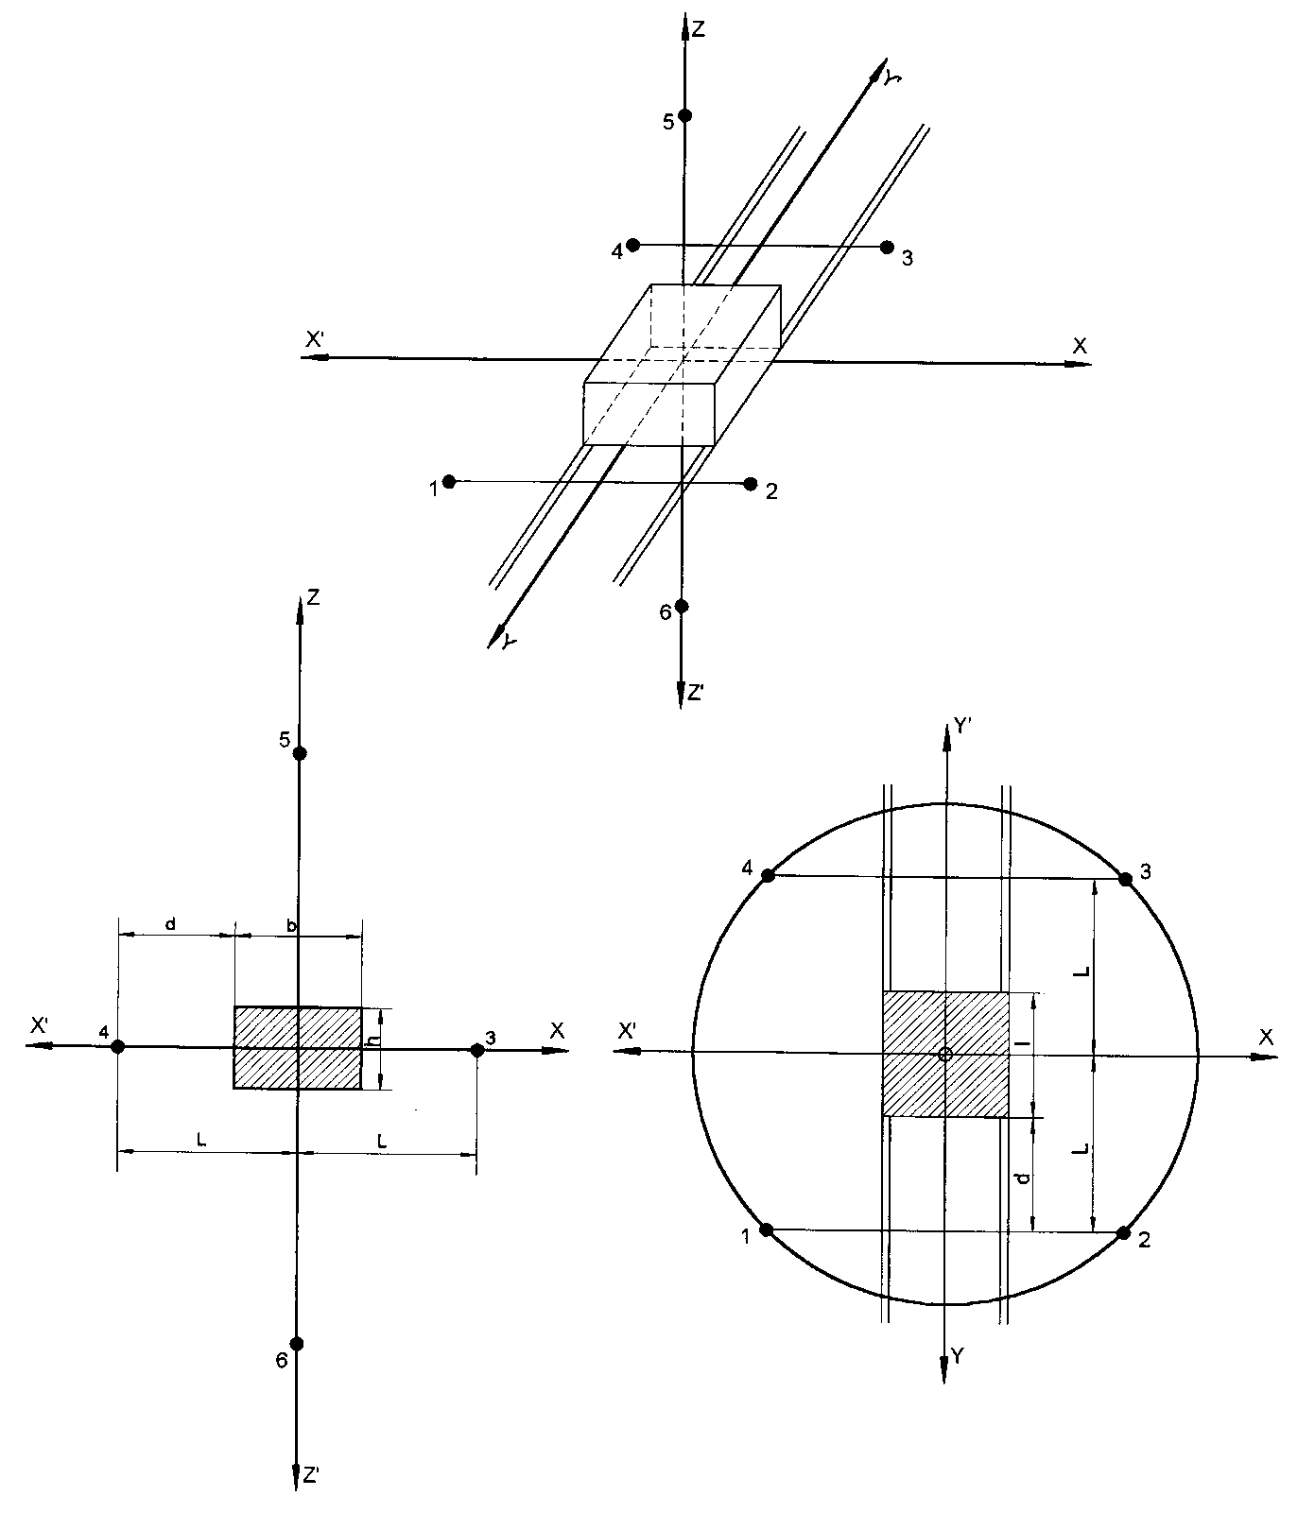

- Ryhovač
Pre ryhovač sa použije metóda skúšania podľa bodu 1.
- Automiešač
  - Použije sa základná slovenská technická norma o emisii hluku.¹⁵)
  - Prevádzkové podmienky počas skúšky sú také, že skúška sa vykonáva pri zaťažení tak, že automiešač sa skúša v stacionárnej polohe. Bubon je naplnený menovitým objemom betónovej zmesi strednej hustoty s mierou roztekania 42 cm až 47 cm. Motor, ktorý poháňa bubon pracuje pri otáčkach, ktorými sa dosiahnu maximálne otáčky bubna podľa údajov výrobcu dodaných odberateľovi. Čas merania je najmenej 15 s.
- Čerpací agregát
  - Použije sa základná slovenská technická norma o emisii hluku,¹⁵) pre meraciu plochu, počet polôh mikrofónov alebo pre meraciu vzdialenosť sa použije rovnobežnosten podľa základnej slovenskej technickej normy o emisii hluku¹⁵) s meracou vzdialenosťou d = 1 m. Skúška sa vykoná pri zaťažení tak, že motor pracuje v prevádzkovom bode najlepšej účinnosti čerpacieho agregátu určenej v návode výrobcu.
  - Prevádzkové podmienky počas skúšky sú, že montáž zariadenia sa vykonáva tak, že čerpací agregát sa inštaluje na odrážajúcej ploche; čerpací agregát namontovaný na lyžinách sa umiestni na 0,40 m vysokej podstave, ak to výrobca v návode na montáž neurčuje inak. Čas merania je najmenej 15 s.
- Zvárací generátor
  - Použije sa základná slovenská technická norma o emisii hluku,¹⁵) korekcia na prostredie K_{2A} pre meranie v otvorenom priestore je K_{2A} = 0 a meranie vo vnútornom priestore je hodnota konštanty K_{2A} určená bez umelého povrchu podľa základnej slovenskej technickej normy o emisii hluku³⁸) je ≤2,0 dB, v takom prípade sa K_{2A} neberie do úvahy, pre povrch merania, počet polôh mikrofónov a meraciu vzdialenosť sa použije polguľa a šesť polôh mikrofónov podľa časti A bodu 5 a ak l > 2 m, môže sa použiť rovnobežnosten podľa základnej slovenskej technickej normy o emisii hluku¹⁵) s meracou vzdialenosťou d = 1 m.
  - Prevádzkové podmienky počas skúšky sú také, že montáž zariadenia sa vykoná tak, že zvárací generátor sa inštaluje na odrážajúcej ploche; zvárací generátor namontovaný na lyžinách sa umiestni na 0,4 m vysokej podstave, ak to výrobca v návode na montáž neurčuje inak. Skúška sa vykoná pri zaťažení a čas merania je najmenej 15 s.

Príloha č. 4 k nariadeniu vlády č. .../2019 Z. z.
VZOR OZNAČENIA CE A VZOR OZNAČENIA GARANTOVANEJ HLADINY AKUSTICKÉHO VÝKONU
- Označenie CE pozostáva z písmen „CE“, ktoré majú túto formu:

- Ak sa označenie CE zmenší alebo zväčší podľa rozmerov zariadenia, vzájomný veľkostný pomer uvedený na nákrese podľa prvého bodu sa musí zachovať. Rôzne časti označenia CE majú rovnaký zvislý rozmer, ktorý nemôže byť menší ako 5 mm.
- Označenie garantovanej hladiny akustického výkonu musí pozostávať z jednočíselného údaja garantovanej hladiny akustického výkonu v dB, značky L_{WA} a piktogramu, ktorý má tento tvar:
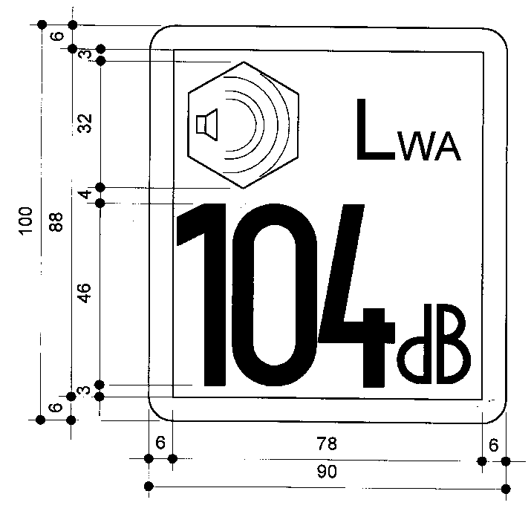

- Ak sa označenie garantovanej hladiny akustického výkonu zmenší alebo zväčší podľa rozmerov zariadenia, vzájomný veľkostný pomer na nákrese podľa tretieho bodu sa musí zachovať. Zvislý rozmer označenia nie je menší ako 40 mm, ak je to možné.

Príloha č. 5 k nariadeniu vlády č. .../2019 Z. z.

VNÚTORNÁ KONTROLA VÝROBY

- Táto príloha upravuje postup, ktorým výrobca alebo splnomocnený zástupca výrobcu, ktorý plní povinnosti uvedené v druhom a štvrtom bode, zabezpečuje a vyhlasuje, že zariadenie spĺňa požiadavky podľa tohto nariadenia vlády. Výrobca alebo splnomocnený zástupca výrobcu vypracuje na každý typ zariadenia ES vyhlásenie o zhode podľa § 8 a označí každý kus zariadenia podľa § 9.
- Výrobca alebo splnomocnený zástupca výrobcu musí zostaviť technickú dokumentáciu podľa bodu 3 a musí ju uchovať počas desiatich rokov po tom, čo bolo vyrobené posledné zariadenie pre potreby orgánov dohľadu na účel kontroly. Výrobca alebo splnomocnený zástupca výrobcu môže uchovávaním technickej dokumentácie poveriť inú osobu, pričom uvedie meno, priezvisko a adresu fyzickej osoby, obchodné meno a sídlo alebo miesto podnikania osoby v ES vyhlásení o zhode podľa § 8.
- Technická dokumentácia umožní, posúdenie zhody zariadenia s požiadavkami podľa tohto nariadenia vlády. Obsahuje najmä tieto informácie:
- obchodné meno a sídlo alebo miesto podnikania výrobcu alebo splnomocneného zástupcu výrobcu,
- opis zariadenia,
- druh a značku zariadenia,
- obchodný názov zariadenia,
- typ, sériu a výrobné číslo zariadenia,
- technické údaje na identifikáciu zariadenia a posúdenie jeho emisie hluku vrátane, ak je to vhodné, schematických výkresov a opisy a vysvetlenia potrebné na ich pochopenie,
- odkaz na toto nariadenie vlády,
- technickú správu o meraniach hluku vykonaných podľa tohto nariadenia vlády,
- použité technické prístroje a výsledky hodnotenia neistôt v dôsledku odchýlky výroby a ich vzťah k deklarovanej hladine akustického výkonu.
- Výrobca musí prijať všetky potrebné opatrenia, tak že výrobný proces zabezpečuje nepretržitú zhodu vyrobeného zariadenia s technickou dokumentáciou uvedenou v bodoch 2 a 3 a s požiadavkami podľa tohto nariadenia vlády.

Príloha č. 6 k nariadeniu vlády č. .../2019 Z. z.

VNÚTORNÁ KONTROLA VÝROBY S POSUDZOVANÍM TECHNICKEJ DOKUMENTÁCIE A PRAVIDELNOU KONTROLOU

- Táto príloha upravuje postup, ktorým výrobca alebo splnomocnený zástupca výrobcu, ktorý plní povinnosti uvedené v bodoch 2, 5 a 6, zabezpečuje a vyhlasuje, že zariadenie spĺňa požiadavky podľa tohto nariadenia vlády. Výrobca alebo splnomocnený zástupca výrobcu vypracuje pre každý typ zariadenia ES vyhlásenie o zhode podľa § 8 a označí každé zariadenie podľa § 9.
- Výrobca alebo splnomocnený zástupca výrobcu zostaví technickú dokumentáciu podľa bodu 3 a uchováva ju počas desiatich rokov po tom, čo bolo vyrobené posledné zariadenie pre potreby orgánov dohľadu na účel kontroly. Výrobca alebo splnomocnený zástupca výrobcu môže uchovávaním technickej dokumentácie poveriť inú osobu, pričom uvedie meno, priezvisko a adresu fyzickej osoby alebo obchodné meno, a sídlo alebo miesto podnikania osoby v ES vyhlásení o zhode podľa § 8.
- Technická dokumentácia umožní posúdenie zhody zariadenia s požiadavkami podľa tohto nariadenia vlády. Musí obsahovať najmä tieto informácie:
- obchodné meno a sídlo alebo miesto podnikania výrobcu alebo splnomocneného zástupcu výrobcu,
- opis zariadenia,
- druh a značku zariadenia,
- obchodný názov zariadenia,
- typ, sériu a výrobné číslo zariadenia,
- technické údaje na identifikáciu zariadenia a posúdenie jeho emisie hluku vrátane, ak je to vhodné, schematických výkresov a opisy a vysvetlenia potrebné na ich pochopenie,
- odkaz na toto nariadenie vlády,
- technickú správu o meraniach hluku vykonaných podľa tohto nariadenia vlády,
- použité technické prístroje a výsledky hodnotenia neistôt v dôsledku odchýlky výroby a ich vzťah k deklarovanej hladine akustického výkonu.
- Výrobca prijme všetky potrebné opatrenia, na zabezpečenie, že výrobný proces zabezpečuje nepretržitú zhodu vyrobeného zariadenia s technickou dokumentáciou uvedenou v bodoch 2 a 3 a s požiadavkami podľa tohto nariadenia vlády.
- Hodnotenie zariadenia notifikovanou osobou pred jeho uvedením na trh
  - Pred uvedením prvého zariadenia na trh výrobca alebo splnomocnený zástupca výrobcu predloží kópiu technickej dokumentácie zariadenia notifikovanej osobe, ktorú si vybral. Ak sú pochybnosti o hodnovernosti technickej dokumentácie, notifikovaná osoba o tom informuje výrobcu alebo splnomocneného zástupcu výrobcu a ak je to potrebné, vykoná alebo dá vykonať zmeny technickej dokumentácie alebo potrebné skúšky.
  - Po tom, čo notifikovaná osoba vydá správu, ktorá potvrdzuje, že technická dokumentácia je v zhode s ustanoveniami tohto nariadenia vlády, výrobca alebo splnomocnený zástupca výrobcu môže označiť zariadenie podľa § 9 a vydať ES vyhlásenie o zhode podľa § 8, za ktoré nesie plnú zodpovednosť.
- Hodnotenie zariadenia notifikovanou osobou počas jeho výroby
  - Výrobca alebo splnomocnený zástupca výrobcu zapojí notifikovanú osobu do výrobnej fázy podľa jedného z postupov podľa podbodov 6.1.1 alebo 6.1.2.
    - Notifikovaná osoba vykonáva pravidelné kontroly na overenie nepretržitej zhody vyrábaného zariadenia s technickou dokumentáciou a s požiadavkami podľa tohto nariadenia vlády, pričom kontroluje najmä
- správne a úplné označovanie zariadenia podľa § 9,
- vydávanie ES vyhlásenia o zhode podľa § 8,
- použité technické prístroje a výsledky hodnotenia neistôt v dôsledku odchýlky výroby a ich vzťah ku garantovanej hladine akustického výkonu.
      - Výrobca alebo splnomocnený zástupca výrobcu umožní notifikovanej osobe voľný prístup k celej internej dokumentácii viazanej k týmto postupom, aktuálnym výsledkom interných auditov a k nápravným opatreniam, ak boli uložené.
      - Ak uvedené kontroly vedú k neuspokojivým výsledkom, vykoná notifikovaná osoba skúšky hluku, ktoré na základe jej posúdenia a skúseností môžu byť zjednodušené alebo vykonané podľa prílohy č. 3 pre príslušný typ zariadenia.
    - Notifikovaná osoba vykoná alebo dá vykonať kontroly v náhodných intervaloch. Príslušná vzorka zariadenia v konečnom prevedení vybraná notifikovanou osobou sa vyskúša a vykonajú sa príslušné hlukové skúšky podľa prílohy č. 3 alebo ekvivalentné skúšky na kontrolu zhody zariadenia s príslušnými požiadavkami podľa tohto nariadenia vlády. Kontrola výrobku musí zahŕňať tieto hľadiská:
- správne a úplné značenie zariadenia podľa § 9,
- vydanie ES vyhlásenia o zhode podľa § 8.
- Pri oboch postupoch je počet kontrol určený notifikovanou osobou na základe výsledkov predchádzajúcich hodnotení; potreba monitorovania nápravných činností a ďalší postup a počet kontrol môže závisieť od ročnej produkcie a obvyklej spoľahlivosti výrobcu dodržiavať garantované hodnoty. Kontrola sa vykoná najmenej jedenkrát za tri roky.
- Ak sú pochybnosti o hodnovernosti technickej dokumentácie alebo o jej dodržiavaní počas výroby, notifikovaná osoba o tom informuje výrobcu alebo splnomocneného zástupcu výrobcu.
- Ak kontrolované zariadenie nie je v zhode s ustanoveniami tohto nariadenia vlády, notifikovaná osoba o tom informuje Úrad pre normalizáciu, metrológiu a skúšobníctvo Slovenskej republiky.

Príloha č. 7 k nariadeniu vlády č. .../2019 Z. z.

OVEROVANIE JEDNOTLIVÉHO ZARIADENIA

- Táto príloha upravuje postup, ktorým výrobca alebo splnomocnený zástupca výrobcu zabezpečuje a vyhlasuje, že zariadenie, na ktoré bol vydaný certifikát podľa bodu 4, je v zhode s požiadavkami podľa tohto nariadenia vlády. Výrobca alebo splnomocnený zástupca výrobcu označí zariadenie podľa § 9 a vypracuje pre každé zariadenie ES vyhlásenie o zhode podľa § 8.
- Žiadosť o overovanie jednotlivého zariadenia musí podať výrobca alebo splnomocnený zástupca výrobcu notifikovanej osobe, ktorú si zvolí. Táto žiadosť musí obsahovať
- obchodné meno a sídlo alebo miesto podnikania výrobcu, a ak žiadosť podá splnomocnený zástupca výrobcu, aj jeho obchodné meno a sídlo alebo miesto podnikania,
- písomné vyhlásenie, že tá istá žiadosť nebola podaná inej notifikovanej osobe,
- technickú dokumentáciu v zhode s týmito požiadavkami:
- opis zariadenia,
- obchodný názov,
- typ, sériu a výrobné číslo,
- technické údaje na identifikáciu zariadenia a posúdenie jeho emisie hluku vrátane, ak je to vhodné, schematických výkresov a opisy a vysvetlenia potrebné na ich pochopenie,
- odkaz na toto nariadenie vlády.
- Notifikovaná osoba
- preskúša, či zariadenie bolo vyrobené podľa technickej dokumentácie,
- dohodne so žiadateľom miesto, kde sa v zhode s týmto nariadením vlády vykonajú hlukové skúšky,
- v zhode s týmto nariadením vlády vykoná alebo dá vykonať potrebné hlukové skúšky.
- Ak zariadenie spĺňa ustanovenia tohto nariadenia vlády, notifikovaná osoba vydá žiadateľovi certifikát o zhode podľa vzoru uvedeného v prílohe č. 10.
- Ak notifikovaná osoba odmietne vydať certifikát o zhode, uvedie podrobné dôvody tohto zamietnutia.
- Výrobca alebo splnomocnený zástupca výrobcu uchováva spoločne s technickou dokumentáciou kópiu certifikátu o zhode počas desiatich rokov od dátumu posledného uvedenia zariadenia na trh.

Príloha č. 8 k nariadeniu vlády č. .../2019 Z. z.

ÚPLNÉ ZABEZPEČENIE KVALITY

- Táto príloha upravuje postup, ktorým výrobca alebo splnomocnený zástupca výrobcu, ktorý plní povinnosti podľa bodu 2, zabezpečuje a deklaruje, že príslušné zariadenie spĺňa požiadavky podľa tohto nariadenia vlády. Výrobca alebo splnomocnený zástupca výrobcu vypracuje pre každý typ zariadenia písomné ES vyhlásenie o zhode podľa § 8 a označí každé zariadenie podľa § 9.
- Výrobca musí prevádzkovať schválený systém zabezpečenia kvality pre návrh, výrobu, výstupnú kontrolu a skúšanie zariadenia podľa bodu 3 a musí podliehať dohľadu, podľa bodu 4.
- Systém zabezpečenia kvality
  - Výrobca podá žiadosť o posúdenie systému zabezpečenia kvality notifikovanej osobe. Žiadosť obsahuje všetky informácie pre danú kategóriu výrobku spolu s technickou dokumentáciou všetkých zariadení, ktoré sú už vo fáze návrhu alebo výroby a ktorá obsahuje najmä tieto informácie:
- obchodné meno a sídlo alebo miesto podnikania výrobcu alebo splnomocneného zástupcu výrobcu,
- opis zariadenia,
- druh a značku zariadenia,
- obchodný názov zariadenia,
- druh, značku zariadenia,
- typ, sériu a výrobné číslo zariadenia,
- technické údaje na identifikáciu zariadenia a posúdenie jeho emisie hluku vrátane, ak je to vhodné, schematických výkresov a opisy a vysvetlenia potrebné na ich pochopenie,
- odkaz na toto nariadenie vlády,
- technickú správu o meraniach hluku vykonaných podľa tohto nariadenia vlády,
- použité technické prístroje a výsledky hodnotenia neistôt v dôsledku odchýlky výroby a ich vzťah k deklarovanej hladine akustického výkonu,
- kópiu ES vyhlásenia o zhode,
- dokumentáciu, ktorá sa týka systému zabezpečenia kvality.
  - Systém zabezpečenia kvality musí zabezpečiť zhodu zariadenia s požiadavkami nariadení vlády, ktoré sa naň vzťahujú.
    - Všetky prvky, požiadavky a ustanovenia prijaté výrobcom sa systematicky a metodicky zdokumentujú vo forme písomných politík, postupov a návodov. Dokumentácia systému zabezpečenia kvality musí umožniť spoločné pochopenie politík a postupov kvality, ako sú programy kvality, plány, príručky a záznamy.
  - Systém zabezpečenia kvality obsahuje primeraný opis najmä
- organizačnej štruktúry, zodpovedností, právomocí manažmentu a ich cieľov kvality vo vzťahu ku kvalite návrhu a výroby,
- technickej dokumentácie, zostavenej pre každý výrobok, ktorá obsahuje informácie podľa podbodu 3.1,
- techník kontroly návrhu a overovania návrhu, procesov a systematických činností, ktoré sa použijú pri navrhovaní výrobkov, ktoré patria ku kategórii zariadenia,
- zodpovedajúcich výrobných techník, techník kontroly kvality a zabezpečenia kvality, procesov a systematických činností, ktoré sa použijú,
- preskúšaní a skúšok, ktoré sa vykonajú pred výrobou, počas nej a po výrobe, a frekvencie, s akou sa budú vykonávať,
- záznamov kvality, ako sú správy z dohľadu, údaje o skúške, údaje o kalibrácii, správy o kvalifikácii príslušného personálu,
- prostriedkov na sledovanie dosiahnutia požadovanej kvality návrhu a výrobku a efektívnej prevádzky systému zabezpečenia kvality.
    - Notifikovaná osoba posúdi systém zabezpečenia kvality a určí, či spĺňa požiadavky uvedené v podbode 3.2. Notifikovaná osoba predpokladá zhodu s požiadavkami pri tých systémoch zabezpečenia kvality, ktoré implementujú technickú normu.)
    - Tím audítorov má najmenej jedného posudzovateľa so skúsenosťou v príslušnej technológii výroby zariadenia. Postup posudzovania zahŕňa posudzovaciu návštevu priestorov výrobcu.
    - Rozhodnutie sa oznámi výrobcovi. Oznámenie obsahuje záver preskúšania a odôvodnené rozhodnutie o posudzovaní.
  - Výrobca sa zaviaže, že bude plniť povinnosti, ktoré vyplývajú zo systému zabezpečenia kvality, ako bol schválený, a zachovávať ho primeraným a účinným spôsobom.
    - Výrobca alebo splnomocnený zástupca výrobcu informuje notifikovanú osobu, ktorá schválila systém zabezpečenia kvality, o akejkoľvek plánovanej zmene systému zabezpečenia kvality.
    - Notifikovaná osoba zhodnotí navrhnuté zmeny a rozhodne, či zmenený systém zabezpečenia zhody ešte spĺňa požiadavky uvedené v podbode 3.2 alebo či je potrebné opakované posudzovanie.
    - Notifikovaná osoba oznámi svoje rozhodnutie výrobcovi. Oznámenie obsahuje závery preskúšania a odôvodnené rozhodnutie o posudzovaní.
- Dohľad, za ktorý zodpovedá notifikovaná osoba
  - Účelom dohľadu je preveriť, či výrobca riadne spĺňa povinnosti, ktoré vyplývajú zo schváleného systému zabezpečenia kvality.
  - Výrobca umožní notifikovanej osobe prístup na účely dohľadu do konštrukčných, výrobných, kontrolných a skúšobných priestorov a do skladov a poskytne všetky potrebné informácie, najmä
- dokumentáciu o systéme zabezpečenia kvality,
- záznamy o kvalite, ako sú spracovávané v časti systému zabezpečenia kvality, ktorá sa týka konštrukčného návrhu, ako sú výsledky analýz, výpočtov, skúšok a iné,
- záznamy o kvalite, ako sú spracovávané v časti systému zabezpečovania kvality, ktorá sa týka výroby, ako sú správy z dohľadu, údaje o skúškach, údaje o kalibrácii, správy o kvalifikácii príslušného personálu.
  - Notifikovaná osoba pravidelne vykonáva dohľad, či výrobca zachováva a uplatňuje systém zabezpečenia kvality a správu o audite poskytne výrobcovi.
  - Notifikovaná osoba môže vykonať neohlásené návštevy u výrobcu. Počas neohlásených návštev môže notifikovaná osoba, ak je to potrebné, vykonať alebo zabezpečiť, že sa vykonajú skúšky na overenie, že systém zabezpečenia kvality funguje správne. Notifikovaná osoba poskytne výrobcovi správu o návšteve, a ak sa uskutočnila skúška, aj správu o skúške.
  - Výrobca počas najmenej desiatich rokov po tom, čo sa vyrobilo posledné zariadenie, uchováva pre potreby orgánov dohľadu
- dokumentáciu uvedenú v podbode 3.1,
- zmenu uvedenú v podbode 3.4.1,
- rozhodnutia a správy notifikovanej osoby, ktoré sú uvedené v podbodoch 3.4.3, 4.3 a 4.4.
- Každá notifikovaná osoba podá iným notifikovaným osobám informácie, ktoré sa týkajú vydaných a zrušených certifikátov o schválení systému zabezpečenia kvality.

Príloha č. 9 k nariadeniu vlády č. .../2019 Z. z.

TABUĽKA ZARIADENÍ PODĽA § 10

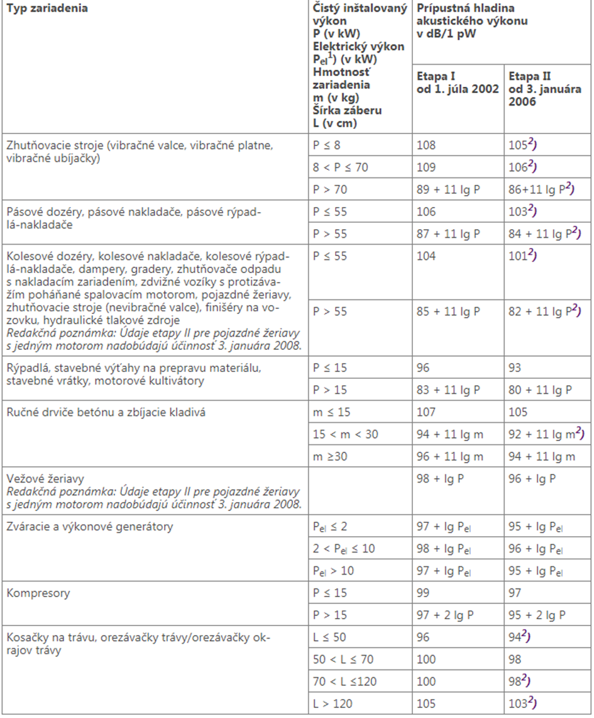
Vysvetlivky:

¹) P_{el} pre zvárací generátor: konvenčný zvárací prúd násobený konvenčným zváracím napätím pre najnižšiu hodnotu zaťažovateľa podľa údajov výrobcu.
P_{el} pre výkonové generátory: primárny výkon generátory podľa slovenskej technickej normy) alebo inej obdobnej technickej špecifikácie s porovnateľnými alebo s prísnejšími požiadavkami.

²) Údaje pre etapu II sú len informatívne pre typy zariadení:
- zhutňovací vibračný valec vedený operátorom alebo diaľkovo,
- vibračná platňa s výkonom > 3 kW,
- vibračná ubíjačka,
- dozér s oceľovými pásmi,
- nakladač s oceľovými pásmi, s výkonom > 55 kW,
- zdvižný vozík s protizávažím poháňaný spaľovacím motorom,
- finišér na vozovku so zhutňovacou lištou,
- ručný drvič betónu a zbíjacie kladivo poháňané spaľovacím motorom, 15 < m < 30,
- kosačka na trávu, rezačka trávy alebo orezávačka okrajov trávy.

Poznámka:
Prípustná hladina akustického výkonu musí byť zaokrúhlená na najbližšie celé číslo.

Príloha č. 10 k nariadeniu vlády č. .../2019 Z. z.
OVEROVANIE JEDNOTLIVÉHO ZARIADENIA
Vzor ES Certifikátu o zhode
ES CERTIFIKÁT O ZHODE
- VÝROBCA | - ES CERTIFIKÁT O ZHODE č.
- DRŽITEĽ CERTIFIKÁTU | - NOTIFIKOVANÁ OSOBA, KTORÁ VYDÁVA CERTIFIKÁT
- PROTOKOL O SKÚŠKE  č. Dátum:  Nameraná hladina akustického výkonu:  ...................dB | - POUŽITÉ NARIADENIE VLÁDY  ...........................  SMERNICA  ...........................
- OPIS ZARIADENIA  Typ zariadenia:  Obchodný názov:  Typ č.:  Typ motora:  Druh energie:  Ďalšie vyžadované technické charakteristiky: | Kategória:  Identifikačné č.:  Výrobca:  Výkon/otáčky:
- DOKUMENTY (OZNAČENÉ ČÍSLOM PODĽA RUBRIKY č. 2) PRIPOJENÉ AKO PRÍLOHA TOHTO CERTIFIKÁTU

- CERTIFIKÁT PLATNÝ

(Pečiatka)

Miesto

(Podpis)

Dátum: / /

Príloha č. 11 k nariadeniu vlády č. .../2019 Z. z.

ZOZNAM PREBERANÝCH PRÁVNE ZÁVÄZNÝCH AKTOV EURÓPSKEJ ÚNIE

- Smernica Európskeho parlamentu a Rady 2000/14/ES z 8. mája 2000 týkajúca sa aproximácie právnych predpisov členských štátov vzhľadom na emisiu hluku v prostredí pochádzajúcu zo zariadení používaných vo voľnom priestranstve (Ú. v. ES L 162, 3.7.2000).
- Smernica Európskeho parlamentu a Rady 2005/88/ES zo 14. decembra 2005, ktorou sa mení a dopĺňa smernica 2000/14/ES o aproximácii právnych predpisov členských štátov, ktoré sa týkajú emisie hluku v prostredí pochádzajúcej zo zariadení používaných vo voľnom priestranstve (Ú. v. EÚ L 344, 27. 12. 2005).

) § 4 zákona č. 56/2018 Z. z. o posudzovaní zhody výrobku, sprístupňovaní určeného výrobku na trhu a o zmene a doplnení niektorých zákonov.
) Čl. 2 ods. 12 nariadenia Európskeho parlamentu a Rady (ES) č. 765/2008 z 9. júla 2008, ktorým sa stanovujú požiadavky akreditácie a dohľadu nad trhom v súvislosti s uvádzaním výrobkov na trh a ktorým sa zrušuje nariadenie (EHS) č. 339/93 (Ú. v. EÚ L 218, 13. 8. 2008).
) Čl. 2 ods. 3 nariadenia (ES) č. 765/2008.
) Čl. 2 ods. 4 nariadenia (ES) č. 765/2008.
) Čl. 2 ods. 13 nariadenia (ES) č. 765/2008.
) § 20 ods. 2 zákona č. 56/2018 Z. z.
) § 2 nariadenia vlády Slovenskej republiky č. 436/2008 Z. z., ktorým sa ustanovujú podrobnosti o technických požiadavkách a postupoch posudzovania zhody na strojové zariadenia v znení nariadenia vlády Slovenskej republiky č. 140/2011 Z. z.
) Napríklad STN EN ISO 3744 Akustika. Určovanie hladín akustického výkonu a hladín akustickej energie pomocou akustického tlaku. Technické metódy merania pre prevažujúce voľné zvukové pole nad rovinou odrážajúcou zvuk (01 1604), STN EN ISO 3746 Akustika. Určovanie hladín akustického výkonu a hladín akustickej energie zdrojov hluku pomocou akustického tlaku. Prevádzková metóda využívajúca obálkovú meraciu plochu nad rovinou odrážajúcou zvuk (01 1606).
) § 25 zákona č. 56/2018 Z. z.
) Napríklad nariadenie vlády Slovenskej republiky č. 436/2008 Z. z., nariadenie vlády Slovenskej republiky č. 127/2016 Z. z. o elektromagnetickej kompatibilite.
) Nariadenie vlády Slovenskej republiky č. 140/2009 Z. z., ktorým sa ustanovujú podrobnosti o typovom schvaľovaní motorových vozidiel a ich prípojných vozidiel, systémov, komponentov a samostatných technických jednotiek určených pre tieto vozidlá v znení neskorších predpisov.
) Príloha B STN EN 786+A2 Záhradné zariadenia. Elektrické vyžínače trávy a okrajov trávnikov vedené ručne a držané v rukách. Mechanická bezpečnosť (479041).
) Čl. 2 ods. 21 nariadenia (ES) č. 765/2008.
) STN EN ISO 3744 Akustika. Určovanie hladín akustického výkonu a hladín akustickej energie pomocou akustického tlaku. Technické metódy merania pre prevažujúce voľné zvukové pole nad rovinou odrážajúcou zvuk (01 1604) a STN EN ISO 3746 Akustika. Určovanie hladín akustického výkonu a hladín akustickej energie zdrojov hluku pomocou akustického tlaku. Prevádzková metóda využívajúca obálkovú meraciu plochu nad rovinou odrážajúcou zvuk (01 1606).
) STN EN ISO 3744.
) Bod 7.2.1 a 7.2.2 STN EN ISO 3744.
) Bod 7.4.2 STN EN ISO 3744.
) STN ISO 10884 Ručne prenosné krovinorezy a vyžínače trávy s vlastným spaľovacím motorom. Určenie hladín akustického výkonu. Technická metóda (trieda 2) (47 9058).
) Bod 5.3 STN ISO 10884.
) Príloha J STN ISO 7960 Hluk obrábacích strojov prenášaný vzduchom. Prevádzkové podmienky pre drevoobrábacie stroje (49 6155).
) Príloha J bod J2 písm. b) STN ISO 7960.
) Príloha A STN ISO 7960.
) Príloha A bod A2 písm. b) STN ISO 7960.
) STN ISO 9207.
) Body 6.3 a 6.4 STN ISO 9207.
) Bod 6.3 STN ISO 9207.
) Príloha C STN EN 500-4 Mobilné stroje na cestné práce. Bezpečnosť. Časť 4: Špecifické požiadavky na zhutňovacie stroje (27 8940).
) STN ISO 1180 + ADD1 Upínacie náradie. Stopky pneumatických nástrojov a ustanovujúce rozmery upínacích puzdier (obsahuje zmenu ADD1: 1985) (24 1250).
) STN ISO 6395 Akustika. Meranie vonkajšieho hluku emitovaného strojmi na zemné práce. Podmienky dynamickej skúšky (01 1660).
) Bod 6.3.3 STN ISO 6395.
) Príloha B STN ISO 6395.
) Príloha A STN EN 791 Vrtné zariadenia. Bezpečnosť (27 7991) alebo STN EN 16228-1Vrtné zariadenia a zariadenia na zakladanie stavieb. Bezpečnosť. Časť 1: Všeobecné požiadavky (27 7991).
) Príloha C STN ISO 6395.
) Príloha C bod 4. 3 STN ISO 6395.
) Príloha A STN ISO 6395.
) Príloha D STN ISO 6395.
) Bod 3.2.2 STN EN ISO 3744.
) Príloha A STN EN ISO 3744.
) Bod 8.1.STN EN ISO 3744.
) STN ISO 11094 Akustika. Predpisy na meranie hluku šíreného vzduchom emitovaného motorovými kosačkami, kosačkovými traktormi, trávnikovými a záhradníckymi traktormi, profesionálnymi kosačkami a záhradníckymi traktormi s prídavnými zariadeniami na kosenie (47 0115).
) Bod 4.1.2 STN ISO 11094.
) Bod 9 STN ISO 8528-10 Striedavé zdrojové agregáty poháňané piestovými spaľovacími motormi. Časť 10: Meranie vzduchom prenášaného hluku obálkovou metódou (33 3140).
) STN EN 840-1 Mobilné kontajnery na odpady a recykláciu. Časť 1: Kontajnery s dvoma kolesami s objemom do 400 l na hrebeňové vyprázdňovacie zariadenia. Rozmery a vyhotovenie (26 9330).
) STN EN ISO 9001 Systémy manažérstva kvality. Požiadavky (ISO 9001: 2015) (01 0320).
) Bod 13.3.2 STN ISO 8528-1.

